

**INSTITUTO TECNOLÓGICO DE OAXACA**

**INGENIERÍA EN SISTEMAS COMPUTACIONALES**

**MATERIA**: INGENIERÍA DE SOFTWARE

“DISEÑO DE DATOS E INTERFACES DE USUARIO “

**ALUMNOS**:   
DIEGO REVILLA JOSÉ ANTONIO  
GARCÍA GARCÍA JOSÉ ÁNGEL  
ROMÁN HERNÁNDEZ ESTEBAN DANIEL  
MANZANO SÁNCHEZ ISRAEL

**GRUPO:** 6SB

**HORA:** 09:00 – 10:00

Índice

Introducción 3

Diseño de Datos 4

Diseño de Interfaces 42

1.1. Login 42

1.2. Modulo Dashboard 44

1.3. Modulo clientes 47

1.4. Modulo compras 50

1.5. Modulo membresías 53

1.6. Modulo productos 56

1.7. Modulo empleados 66

1.8. Modulo ventas 69

1.9. Modulo contabilidad 72

1.10 Modulo estadísticas 77

Conclusión 78

Bibliografía 79

# Introducción

En el presente documento se encontrará toda la información relacionada al diseño de datos y el diseño de las interfaces de usuario que tendrá el sistema HuxGym, así como el desarrollo y explicación de las mismas. Es importante recordar que nuestro sistema va a contar con los módulos de usuarios, ventas, compras, clientes, proveedores, categorías, membresías, productos, contabilidad y estadísticas, y también con los roles de administrador, encargado e instructor.

Respecto al diseño de los datos se presentarán los diagramas de entidad-relación y relacional que servirán de base para la implementación del diseño de una base de datos, la que tendrá por objetivo almacenar la información que será empleada en todo el sistema, se hará mayor énfasis en el diagrama relacional haciendo una descripción y explicación del para que sirve cada uno de los elementos del diagrama, esencialmente sus tablas y columnas. Respecto al diseño de interfaces de usuario, se presentarán todas las interfaces que habrá en el sistema, y para tener un mayor orden dentro del sistema se optó por tener al sistema modularizado, con los módulos mencionados anteriormente, por lo que cada módulo tiene diferentes interfaces, también se explicará a detalle cada una de las interfaces para entender la función que realiza de forma general y entender en conjunto el funcionamiento que tendría el sistema.

Nosotros consideramos que la parte del diseño de datos es algo fundamental ya que ahí radica toda la información que el sistema va a manejar, por lo que se hace mucho hincapié en la descripción de las tablas, haciendo que estas descripciones sean lo más claras posibles, esto con la finalidad de quien visualice el diseño de los datos, pueda entender para que sirve cada tabla y columna, es decir, para que entiendan y comprenda el funcionamiento de los datos dentro del sistema. Así mismo la interfaz gráfica, también la consideramos que es una pieza fundamental para el sistema, por lo que se buscó que las interfaces presentadas fueran fáciles de usar y que fueran intuitivas, también se seleccionaron colores adecuados para la misma.

# Diseño de Datos

Para el diseño de datos se consideran dos tipos de tablas, que son las fuertes y débiles. Las tablas fuertes son las tablas principales del sistema y las tablas débiles son aquellas tablas que poseen registros que dependen de los registros de una tabla fuerte para existir y sirven para relacionar a diferentes tablas fuertes. Por lo que si no hay registros de la tabla fuerte que dependen, no existen registros de estas.

Primero se va a explicar las tablas principales del sistema, una descripción detallada de cada campo, esto con la finalidad de comprender cada parte del diagrama que se presentará después.

**Tabla User**

La tabla User es la que contiene toda la información relacionada al usuario que interactúa con el sistema. Este usuario obviamente tiene que ser un trabajador del gimnasio. Esta tabla puede proveer una lista completa de todos los trabajadores del gimnasio. También se relaciona con la tabla rol, lo que permite conocer y asignar un rol para que el usuario pueda tener acceso a los diferentes módulos del sistema.

|  |  |  |  |  |  |
| --- | --- | --- | --- | --- | --- |
| **Nombre de la columna** | **Tipo** | **Nombre descriptivo** | **Rangos válidos de valores** | **Permite valores nulos** | **Descripción** |
| *id* | integer | Id. Del usuario |  | No | Este campo contiene los identificadores de cada trabajador del gimnasio que interactúe con el sistema |
| *role_id* | byte | Id. Del rol de usuario | 1 - 3 | No | Este campo es un valor numérico que identifica el tipo de rol con el que cuenta el usuario que accede al sistema, pudiendo ser: 1 – Administrador, 2 – Encargado, 3 - Instructor |
| *name* | varchar(40) | Nombre del usuario |  | No | Nombre completo del usuario que interactúa con el sistema |
| *age* | byte | Edad del usuario | 18 - 99 | No | Edad con la que cuenta el usuario que interactúa con el sistema |
| *email* | varchar(40) | Email del usuario |  | No | Correo electrónico del usuario que interactúa con el sistema |
| *password* | varchar(40) | Contraseña del usuario |  | No | Contraseña que requiere ingresar el usuario para entrar al sistema |
| *phone* | varchar(10) | Número telefónico del usuario |  | Sí | Número telefónico del usuario que interactúa con el sistema |
| *image* | Image | Foto de perfil |  | Sí | Este campo almacena la imagen del usuario |
| *gender* | char | Sexo del usuario | F, M | No | Este campo almacena el sexo del usuario, teniendo solo los valores de F de para mujer y M para hombre |
| *token* | varchar(50) | Token de acceso |  | Sí | Este campo almacenará el token que identificará el permiso para acceder al sistema |
| *active* | boolean | Activo | true, false | No | Determina si la cuenta del usuario está activada o no. |
| *status_delete* | boolean | Estado eliminado | true, false | No | Este campo indica si el registro está eliminado o no. Si es true entonces el registro fue eliminado y false de lo contrario. Por default su valor siempre es false. |

**Tabla Module**

Esta tabla contiene la información de los módulos que conforman las vistas del sistema. Estos módulos serían los todos los relacionados a ventas, compras, clientes, contabilidad, estadísticas, usuarios, etc.

|  |  |  |  |  |  |
| --- | --- | --- | --- | --- | --- |
| **Nombre de la columna** | **Tipo** | **Nombre descriptivo** | **Rangos válidos de valores** | **Permite valores nulos** | **Descripción** |
| *id* | byte | Id del modulo |  | No | Identificador del módulo. Un módulo es básicamente una de las vistas con las que puede interactuar un usuario con un tipo de rol, pudiendo ser contabilidad, productos, clientes, usuarios, membresías, etc. |
| *name* | varchar(15) | Nombre del módulo |  | No | Nombre del módulo con el que interactúa el usuario |
| *description* | varchar(100) | Descripción del módulo |  | Si | Descripción breve de lo que el usuario puede hacer en el módulo |
| *status_boolean* | boolean | Estatus del módulo |  | No | Este campo indica si el registro está eliminado o no. Si es true entonces el registro fue eliminado y false de lo contrario. Por default su valor siempre es false. |

**Tabla Role**

La tabla role contiene todos los datos sobre los diferentes tipos de roles que existen para navegar por el sistema. Estos roles son: Administrador, el cual tiene acceso a todos los módulos del sistema y los que son importantes para tomar decisiones, como el de estadísticas. Este rol también permite realizar ciertas modificaciones como eliminar o agregar usuarios nuevos, eliminar registros, eliminar membresías a clientes, etc. El siguiente rol es el del encargado, el cual tiene acceso solo a los módulos que son de su interés, como el de ventas, productos, stock, membresías, clientes, proveedores, compras o contabilidad, aunque con muchos menos permisos que el administrador. Por último, se encuentra el rol de instructor, el cual al encargarse solo de entregar a los clientes, no tiene acceso a muchos módulos y tampoco tiene muchos permisos en ellos. Puede realizar acciones como ver los tipos de membresías que se ofrecen para ofertar a los clientes, más no las puede vender como el encargado, puede ver los productos existentes, puede vender cosas básicas, etc.

|  |  |  |  |  |  |
| --- | --- | --- | --- | --- | --- |
| **Nombre de la columna** | **Tipo** | **Nombre descriptivo** | **Rangos válidos de valores** | **Permite valores nulos** | **Descripción** |
| *id* | byte | Id del tipo del rol | 1, 2, 3 | No | Valor numérico que identifica al tipo de rol, pudiendo ser 1.- administrador, 2.- encargado o 3.- instructor. |
| *name* | varchar(15) | Nombre del rol |  | No | Campo que identifica el nombre del tipo de rol |
| *description* | varchar(100) | Descripción del rol |  | Si | Descripción breve del rol y lo que puede hacer en el sistema |
| *isSuperAdmin* | boolean | Permisos de super administrador |  | No | Campo que indica si el usuario tiene permisos de super administrador |
| *status_delete* | boolean | Estado eliminado | true, false | No | Este campo indica si el registro está eliminado o no. Si es true entonces el registro fue eliminado y false de lo contrario. Por default su valor siempre es false. |

**Tabla Cash_Register**

En esta tabla se encuentra toda la información sobre las cantidades de dinero que entraron y salieron durante una fecha. Gracias a esta tabla se pueden realizar los cortes de caja porque nos brinda todos los datos para hacerlo de manera automática. También se relaciona con la tabla usuario para tener el control de que usuario fue el encargado de llevar a cabo la administración de la caja en tal día

|  |  |  |  |  |  |
| --- | --- | --- | --- | --- | --- |
| **Nombre de la columna** | **Tipo** | **Nombre descriptivo** | **Rangos válidos de valores** | **Permite valores nulos** | **Descripción** |
| *id* | integer | Id de la caja |  | No | Identificador numérico de la caja registradora |
| *user_id* | varchar(5) | Id del usuario |  | No | Este campo relaciona la tabla Cash_register con la tabla User. En la tabla cash_register este campo se rellena automáticamente cuando el sistema detecta que usuario realiza una venta o una compra a través de sus respectivos módulos. |
| *date* | Date | Fecha de operación |  | No | Este campo indica la fecha en la que operó la caja registradora |
| *observations* | varchar(100) | Observaciones |  | SI | En este campo se especifican las observaciones en caso de existir alguna |
| *cash_init* | numeric | Dinero efectivo inicial |  | No | Campo que contiene la cantidad de dinero en efectivo con la que comienza la caja registradora en el día |
| *cash_end* | numeric | Dinero efectivo final |  | No | Campo que contiene la cantidad de dinero en efectivo con el que termina la caja al final del día. |
| *amount_sell* | numeric | Dinero efectivo de ventas |  | Sí | Este registro almacena la cantidad de dinero en ventas realizadas por la caja de registro. Calculada automáticamente conforme se realizan las ventas. |
| *amount_puchase* | numeric | Dinero efectivo de compras |  | Sí | Este registro almacena la cantidad de dinero en compras realizadas por la caja de registro. Calculada automáticamente conforme se realizan las compras. |
| *amount_total* | numeric | Dinero efectivo del total |  | Sí | Este registro almacena la cantidad de efectivo de la diferencia entre la cantidad vendida y compra, Se calcula automáticamente. |
| *status_delete* | boolean | Estado eliminado | true, false | No | Este campo indica si el registro está eliminado o no. Si es true entonces el registro fue eliminado y false de lo contrario. Por default su valor siempre es false. |

**Tabla Sale**

La tabla sale nos permite tener registros detallados sobre totas las ventas realizadas en el gimnasio. Esta tabla indica datos como la fecha de la venta, observaciones, cantidad recibida y el cambio regresado. Además, se relaciona con la tabla User para poder identificar que usuario del sistema realizó la venta. Se relaciona también con la tabla **Customer** para poder tener el conocimiento de a que cliente se le vendió un producto en caso de que este cliente sea o haya sido un miembro, lo cual permite saber si el cliente es un comprador regular y poderle ofrecer más ofertas. Por último, también se relaciona con la tabla **Cash_Register**, para así poder saber con qué caja se realizó la venta.

|  |  |  |  |  |  |
| --- | --- | --- | --- | --- | --- |
| **Nombre de la columna** | **Tipo** | **Nombre descriptivo** | **Rangos válidos de valores** | **Permite valores nulos** | **Descripción** |
| *id* | integer | Id de la venta |  | No | Numero entero que sirve como identificador de la venta hecha |
| *user_id* | integer | Id del usuario |  | No | Campo que identifica al usuario que realizó la venta a través del sistema |
| *customer_id* | integer | Id del cliente |  | SI | Campo que identifica al cliente al que se le vendió. Este campo solo se llena si el cliente es miembro o lo fue alguna vez |
| *date* | Date | Fecha de la venta |  | No | Fecha en la que se realizó la venta |
| *observation* | varchar(100) | Observaciones |  | Si | Observaciones que el usuario puede escribir al momento de realizar la venta |
| *total* | numeric | Dinero en efectivo recibido |  | No | Total de dinero en efectivo que se recibió del cliente |
| *cash* | numeric | Cambio en efectivo |  | No | Cambio en efectivo que se le regresó al cliente |
| *cashRegister_id* | integer | Id de la caja registradora |  | No | Identificador de la caja registradora que realizó la venta |
| *status_delete* | boolean | Estado eliminado | true, false | No | Este campo indica si el registro está eliminado o no. Si es true entonces el registro fue eliminado y false de lo contrario. Por default su valor siempre es false. |

**Tabla Product**

La tabla **Product** contiene toda la información relacionada con los productos que se venden en el gimnasio. Los registros de esta tabla indican el nombre, descripción, precio de compra y venta y una imagen del producto. Esta tabla se relaciona con la tabla **Category** ya que el gimnasio al ofrecer varios tipos de productos como bebidas, suplementos, ropa y accesorios, estos pertenecen a diferentes categorías. También se relaciona con la tabla **Provider**, para poder saber exactamente a que proveedor es a quien se le compra dicho producto.

|  |  |  |  |  |  |
| --- | --- | --- | --- | --- | --- |
| **Nombre de la columna** | **Tipo** | **Nombre descriptivo** | **Rangos válidos de valores** | **Permite valores nulos** | **Descripción** |
| *Id* | integer | Id del producto |  | No | Identificador del producto |
| *name* | varchar(30) | Nombre |  | No | Nombre del producto |
| *description* | varchar(50) | Descripción |  | Si | Descripción breve del producto |
| *Price_s* | numeric | Precio de venta |  | No | Precio en el que el producto se vende a los clientes |
| *Price_p* | numeric | Precio de compra |  | NO | Precio en el que el producto se compra a los proveedores |
| *image* | Image | Imagen del producto |  | Si | Imagen del producto que se vende codificada en base64 |
| *category_id* | integer | Id de la categoría |  |  | Identificador que relaciona la tabla producto con la tabla categoría. Este campo se encarga de relacionar el producto con el tipo de categoría al que pertenece |
| *provider_id* | integer | Id del proveedor |  | Si | Identificador que relaciona a la tabla producto con la tabla proveedor. Este campo se encarga de relacionar el producto con el proveedor con el que se consiguió. |
| *status_delete* | boolean | Estado eliminado | true, false | No | Este campo indica si el registro está eliminado o no. Si es true entonces el registro fue eliminado y false de lo contrario. Por default su valor siempre es false. |

**Tabla Provider**

La tabla **Provider** contiene todos los registros sobre los vendedores a los que el gimnasio les compra. Esta tabla contiene el nombre, email, teléfono y rfc del proveedor para poder tener fácil acceso a ellos en caso de que un usuario autorizado del sistema desee pedir productos.

|  |  |  |  |  |  |
| --- | --- | --- | --- | --- | --- |
| **Nombre de la columna** | **Tipo** | **Nombre descriptivo** | **Rangos válidos de valores** | **Permite valores nulos** | **Descripción** |
| *Id* | integer | Identificador |  | No | Identificador del proveedor que brinda algún tipo de producto |
| *name* | varchar(40) | Nombre del proveedor |  | No | Este campo registra el nombre del proveedor |
| *email* | varchar(30) | Email del proveedor |  | Si | Este campo registra el email del proveedor |
| *phone* | varchar(10) | Teléfono de contacto |  | Si | Este campo registra el teléfono del proveedor que es de 10 dígitos |
| *rfc* | varchar(13) | RFC |  | Si | Este campo registra el RFC del proveedor |
| *status_delete* | boolean | Estado eliminado | true, false | No | Este campo indica si el registro está eliminado o no. Si es true entonces el registro fue eliminado y false de lo contrario. Por default su valor siempre es false. |

**Tabla Stock**

|  |  |  |  |  |  |
| --- | --- | --- | --- | --- | --- |
| **Nombre de la columna** | **Tipo** | **Nombre descriptivo** | **Rangos válidos de valores** | **Permite valores nulos** | **Descripción** |
| *Id* | Integer | Id del stock |  | No | Identificador del stock. Es auto incremental. |
| *producto_id* | integer | Id del producto |  | No | Campo que permite relacionar la tabla producto con la tabla stock. Este identificador permite indicar a que producto pertenece la cantidad de stock que se tiene |
| *amount* | integer | Cantidad en stock |  | No | Cantidad del producto con la que se cuenta. |
| *status_delete* | boolean | Estado eliminado | true, false | No | Este campo indica si el registro está eliminado o no. Si es true entonces el registro fue eliminado y false de lo contrario. Por default su valor siempre es false. |

La tabla stock guarda los registros que indican la cantidad de stock existente sobre un producto. Por obvias razones esta tabla está relacionada con la tabla **Product**, para poder saber a qué producto pertenece el stock.

**Tabla Purchase**

Esta tabla contiene los registros de todas las compras realizadas por el gimnasio, ya sea por compra para el stock de productos, pagos por servicios, etc. Esta tabla está relacionada con la tabla User, ya que se tiene que saber que usuario fue el que realizó la compra, además también está relacionada con la tabla **Cash_Register** para poder saber que caja registradora llevó a cabo las operaciones con el dinero pagado.

|  |  |  |  |  |  |
| --- | --- | --- | --- | --- | --- |
| Nombre de la columna | Tipo | Nombre descriptivo | Rangos válidos de valores | Permite valores nulos | Descripción |
| *id* | integer | Id de la compra |  | No | Identificador de la compra realizada |
| *user_id* | integer | Id del usuario |  | No | Identificador del usuario que relaciona la tabla compra con la tabla usuario. Este campo incluye el id del usuario que realizó la compra |
| *date* | Date | Fecha de la compra |  | No | Fecha en la que se realizó la compra |
| *observation* | varchar(50) | Observaciones |  | Si | Observaciones realizadas por el usuario al momento de realizar la compra |
| *total* | numeric | Total pagado |  | No | Cantidad monetaria que indica el gasto hecho por la compra |
| *cashRegister_id* | integer | Id de la caja registradora |  | No | Campo que relaciona la tabla compra con la tabla caja registradora. Este identificador indica con que caja registradora se llevó a cabo la compra. |
| *status_delete* | boolean | Estado eliminado | true, false | No | Este campo indica si el registro está eliminado o no. Si es true entonces el registro fue eliminado y false de lo contrario. Por default su valor siempre es false. |

**Tabla Operation**

Esta tabla se encarga de registrar las operaciones que se llevaron a cabo en el historial del inventario, así como la cantidad que se agregó o quitó de producto. Esta tabla también está relacionada con la tabla **OperationType** ya que hace uso de las diferentes operaciones existentes para los productos, tales como agregar al inventario o quitar.

|  |  |  |  |  |  |
| --- | --- | --- | --- | --- | --- |
| Nombre de la columna | Tipo | Nombre descriptivo | Rangos válidos de valores | Permite valores nulos | Descripción |
| *id* | integer | Id de la operación |  | No | Identificador de la operación realizada. |
| *amount* | integer | Cantidad |  | No | Cantidad agregada o quitada que se realizó durante la operación. |
| *description* | varchar(100) | Descripción |  | No | Descripción corta de lo que se realizó en la operación. |
| *operationType_id* | integer | Id del tipo de operación |  | No | Campo que permite relacionar la tabla operación con la tabla tipo de operación. Este identificador indica que tipo de operación se realizó en la operación. |
| *status_delete* | boolean | Estado eliminado | true, false | No | Este campo indica si el registro está eliminado o no. Si es true entonces el registro fue eliminado y false de lo contrario. Por default su valor siempre es false. |

**Tabla OperationType**

Esta tabla únicamente contiene los tipos de operaciones que se pueden realizar con los productos, tales como agregar o quitar del stock.

|  |  |  |  |  |  |
| --- | --- | --- | --- | --- | --- |
| Nombre de la columna | Tipo | Nombre descriptivo | Rangos válidos de valores | Permite valores nulos | Descripción |
| *id* | byte | Id del tipo de operación |  | No | Identificador del tipo de operación |
| *name* | varchar(20) | nombre |  | No | Nombre del tipo de operación |
| *status_delete* | boolean | Estatus del registro |  | No | Campo que permite al sistema identificar el estatus del registro |

**Tabla Membership**

Esta tabla se encarga de tener los registros de los tipos de membresías existentes en el gimnasio, además de su precio y una breve descripción. Las membresías pueden variar según su duración, pueden ser de 1 mes, 3 meses, 1 año. El precio de ellas también puede varias si el cliente es estudiante o no.

|  |  |  |  |  |  |
| --- | --- | --- | --- | --- | --- |
| Nombre de la columna | Tipo | Nombre descriptivo | Rangos válidos de valores | Permite valores nulos | Descripción |
| *id* | Integer | Id de la membresía |  | No | Identificador del tipo de membresía. Pueden existir varios tipos de membresía tales como la de 1 mes, 3 meses, 6 meses, 1 años, etc. |
| *name* | varchar(30) | Nombre |  | No | Nombre del tipo de membresía |
| *description* | varchar(100) | Descripción |  | Si | Descripción breve de lo que ofrece la membresía |
| *price* | numeric | Precio |  | No | Precio de la membresía |
| *status_delete* | boolean | Estatus del registro |  | No | Campo que permite al sistema saber el estatus del registro |

**Tabla Customer**

La tabla Customer es la encargada de guardar los registros de todos los clientes que se vayan registrando en el gimnasio. Guarda información básica como el nombre, genero, teléfono, fecha de registro y un campo extra que indica si el cliente es estudiante o no. Para ser cliente por primera vez hace falta comprar al menos una membresía, ya que puede haber “visitantes”, los cuales solo pagan por entrar al gimnasio 1 vez, pero a ellos no hace falta registrarlos en la base de datos.

|  |  |  |  |  |  |
| --- | --- | --- | --- | --- | --- |
| **Nombre de la columna** | **Tipo** | **Nombre descriptivo** | **Rangos válidos de valores** | **Permite valores nulos** | **Descripción** |
| *id* | integer | Id del cliente |  | No | Identificador del cliente. |
| *name* | varchar(40) | Nombre |  | No | Nombre del cliente. |
| *gender* | char | Genero |  | No | Género del cliente. |
| *phone* | varchar(10) | Teléfono |  | Si | Número telefónico del cliente. |
| *image* | Image | Foto del cliente |  | Si | Fotografía del cliente. |
| *membershipActivate* | boolean | Membresía activa |  | No | Campo que permite saber si el cliente cuenta con una membresía activa. |
| *isStudiant* | boolean | Cliente estudia |  | No | Campo que permite saber si el cliente es estudiante. |
| *dayJoined* | date | Dia de inscripción |  | No | Fecha en la que el cliente se registró por primera vez en el gimnasio |
| *status_delete* | boolean | Estado eliminado | true, false | No | Este campo indica si el registro está eliminado o no. Si es true entonces el registro fue eliminado y false de lo contrario. Por default su valor siempre es false. |

**Tabla HistoryClinic**

Tabla encargada de contener los registros de los chequeos clínicos que un cliente lleve a cabo en el gimnasio. Los chequeos clínicos consisten en pesar y medir al cliente, además de registrar algunos datos como su edad y su tipo de sangre. Esta tabla está relacionada con un cliente y con la tabla **NutritionalSituation** para poder saber cómo se llevará a cabo la dieta del cliente.

|  |  |  |  |  |  |
| --- | --- | --- | --- | --- | --- |
| **Nombre de la columna** | **Tipo** | **Nombre descriptivo** | **Rangos válidos de valores** | **Permite valores nulos** | **Descripción** |
| *id* | integer | Id del historial clínico |  | No | Identificador del historial clínico. |
| *customer_id* | integer | Id del cliente |  | No | Campo que permite relacionar la tabla cliente con la tabla historial clínico. Es identificador permite saber de qué cliente es el historial clínico. |
| *date* | Date | Fecha |  | No | Fecha en que se realizó el registro. |
| *age* | Byte | Edad |  | No | Edad del cliente. |
| *weigth* | Byte | Peso |  | No | Peso del cliente. |
| *heigh* | Byte | Altura |  | No | Altura del cliente. |
| *bloodType* | Varchar(5) | Tipo de sangre |  | No | Tipo de sangre del cliente. |
| *nutritionalSituation_id* | integer | Id de la situación nutricional |  | No | Campo que permite relacionar la tabla historial clínico con la tabla de situación nutricional. Este identificador indica cual es la situación nutricional con la que está relacionado el historial clínico. |
| *status_delete* | boolean | Estado eliminado | true, false | No | Este campo indica si el registro está eliminado o no. Si es true entonces el registro fue eliminado y false de lo contrario. Por default su valor siempre es false. |

**Tabla NutritionalSituation**

Tabla que contiene las horas a las que se deben llevar a cabo las comidas a lo largo del día para que el cliente pueda conseguir los resultados que desea.

|  |  |  |  |  |  |
| --- | --- | --- | --- | --- | --- |
| **Nombre de la columna** | **Tipo** | **Nombre descriptivo** | **Rangos válidos de valores** | **Permite valores nulos** | **Descripción** |
| *id* | integer | Id de la situación nutricional |  | No | Identificador de la situación nutricional que debe de seguir un cliente. |
| *hour_breakfast* | time | Hora del desayuno |  | Si | Hora a la que el cliente debe de realizar el desayuno. |
| *hour_collation* | time | Hora de la colación |  | Si | Hora a la que el cliente debe de realizar la colación. |
| *hour_lunch* | time | Hora del almuerzo |  | Si | Hora a la que el cliente debe de realizar el almuerzo. |
| *hour_snack* | time | Hora de la comida |  | Si | Hora a la que el cliente debe de realizar la comida. |
| *hour_dinner* | time | Hora de la cena |  | Si | Hora a la que el cliente debe de realizar la cena. |
| *schedule* | varchar(50) | Planeación | L, M, M, J | Si | Días en lo que realiza sus comidas el cliente con horario. |
| *status_delete* | boolean | Estado eliminado | true, false | No | Este campo indica si el registro está eliminado o no. Si es true entonces el registro fue eliminado y false de lo contrario. Por default su valor siempre es false. |

**Tabla TypeExtraInformation**

Esta tabla contiene información extra sobre el cliente que se deba anexar al historial clínico para poder tener conocimiento sobre ciertas condiciones con las que cuente la persona a la que se le realiza el chequeo.

|  |  |  |  |  |  |
| --- | --- | --- | --- | --- | --- |
| Nombre de la columna | Tipo | Nombre descriptivo | Rangos válidos de valores | Permite valores nulos | Descripción |
| *id* | integer | Id del tipo de información extra |  | No | Identificador del tipo de información extra. |
| *name* | varchar(30) | Nombre |  | No | Título corto del tipo de información extra. |
| *description* | varchar(100) | Descripción |  | Si | Descripción de la información extra que puede existir en el historial clínico de un cliente. |
| *status_delete* | boolean | Estado eliminado | true, false | No | Este campo indica si el registro está eliminado o no. Si es true entonces el registro fue eliminado y false de lo contrario. Por default su valor siempre es false. |

**Tabla BodyAttribute**

Esta tabla contiene atributos del cuerpo que ya están pre establecidos y se anexan a un historial clínico de un cliente dependiendo de qué tipo de cuerpo es con el que cuenta la persona en cuestión.

|  |  |  |  |  |  |
| --- | --- | --- | --- | --- | --- |
| Nombre de la columna | Tipo | Nombre descriptivo | Rangos válidos de valores | Permite valores nulos | Descripción |
| *id* | integer | Id del atributo de cuerpo |  | No | Identificador del registro de atributo de cuerpo. |
| *name* | varchar(30) | Nombre |  | No | Nombre o título corto del atributo de cuerpo. |
| *description* | varchar(100) | Descripción |  | Si | Descripción breve de lo que significa el atributo del cuerpo |
| *status_delete* | boolean | Estatus del registro |  | No | Campo que permite al sistema identificar el estado del registro |

**Tabla Role_Module**

Esta tabla débil se creó con la finalidad de almacenarla información que nos permita poder llevar el control del acceso que tiene un rol en el sistema, es decir, crear una relación entre la tabla ***role***y la tabla **module** para determinar si un rol dado tiene acceso a un módulo dado, debido a que en el sistema solo existen tres roles y no habrá más y los módulos también no incrementarán, entonces se puede deducir que esta tabla no almacenará mucha información, a lo máximo 24 registros.

|  |  |  |  |  |  |
| --- | --- | --- | --- | --- | --- |
| **Nombre de la columna** | **Tipo** | **Nombre descriptivo** | **Rangos validos de valores** | **Permite valores nulos** | **Descripción** |
| *role_id* | byte | Id del rol | 1,2, 3 | No | Este campo es una foreign key que representa el identificador del rol que tendrá acceso a los módulos. |
| *module_id* | byte | Id del modulo | 1, 2, 3, 4, 5, 6, 7, 8, 9, 10 | No | Este campo es una foreign key que representa el identificador del módulo que tiene acceso el rol determinado. |
| *status* | boolean | Estado | true, false | No | Este campo indica si el acceso está activo o no. Si es true, el rol indicado tiene acceso al módulo dado, y false de lo contrario. |
| *status_delete* | boolean | Estado eliminado | true, false | No | Este campo indica si el registro está eliminado o no. Si es true entonces el registro fue eliminado y false de lo contrario. Por default su valor siempre es false. |

**Tabla Log**

Esta tabla se creó con la finalidad de tener un registro de la acción que realiza cada usuario, esto por si en algún futuro se requiere revisar alguna información critica que requiera la empresa. Esta tabla se rellena automáticamente sin que el usuario del sistema introduzca algún dato.

|  |  |  |  |  |  |
| --- | --- | --- | --- | --- | --- |
| **Nombre de la columna** | **Tipo** | **Nombre descriptivo** | **Rangos validos de valores** | **Permite valores nulos** | **Descripción** |
| *id* | integer | Identificador |  | No | Este campo es un identificador numérico del log y es auto incrementable, no requiere que el usuario introduzca su valor. Es una primary key para identificar a los logs. |
| *user_id* | integer | Id del usuario |  | No | Este campo es una foreign key que representa el identificador del usuario que está realizando determinada acción. Es llenado automáticamente por el sistema. |
| *action* | varchar(100) | Acción |  | No | Este campo es la acción que está realizando el usuario y es rellenada automáticamente por el sistema. Por ejemplo “Realizó una venta de membresía”. |
| *date* | date | Fecha |  | No | La interfaz web realiza automáticamente el llenado de este campo con la fecha en la que se está realizando la acción. |
| *status_delete* | boolean | Estado eliminado | true, false | No | Este campo indica si el registro está eliminado o no. Si es true entonces el registro fue eliminado y false de lo contrario. Por default su valor siempre es false. |

**Tabla AttendanceHorary**

Esta tabla se creó con la finalidad de almacenar todos los registros de asistencia que realice el usuario, en este caso el administrador, encargado o instructor. Se almacena el identificador del usuario, la fecha del día, la hora de entrada y la hora de salida. Los campos lo registran automáticamente el sistema, solo requiere que un botón en la interfaz lo active.

|  |  |  |  |  |  |
| --- | --- | --- | --- | --- | --- |
| **Nombre de la columna** | **Tipo** | **Nombre descriptivo** | **Rangos validos de valores** | **Permite valores nulos** | **Descripción** |
| *id* | integer | Identificador |  | No | Este campo es un identificador numérico del log y es auto incrementable, no requiere que el usuario introduzca su valor. Es una primary key para identificar las asistencias. |
| user_id | integer | Id del usuario |  | No | Este campo es una foreign key que representa el identificador del usuario que está realizando determinada acción. Es llenado automáticamente por el sistema. |
| *date* | date | Fecha |  | No | La interfaz web realiza automáticamente el llenado de este campo con la fecha en la que se está realizando la acción. |
| *check_in* | time | Hora de entrada |  | Sí | Este campo almacena la hora de entrada del usuario. La interfaz web realiza automáticamente el llenado de este campo con la hora en que se active el botón que ejecute esta acción. Es nulo por si el usuario olvida hacer su checkin pero si realiza su checkout. |
| *check_out* | time | Hora de salida |  | Sí | Este campo almacena la hora de salida del usuario. La interfaz web realiza automáticamente el llenado de este campo con la hora en que se active el botón que ejecute esta acción. Y puede ser nulo cuando se realiza el registro, luego se coloca su valor haciendo un update al registro. Es nulo por si el usuario olvida hacer su checkout pero si realiza su checkin. |
| *status_delete* | boolean | Estado eliminado | true, false | No | Este campo indica si el registro está eliminado o no. Si es true entonces el registro fue eliminado y false de lo contrario. Por default su valor siempre es false. |

**Tabla Sale_Details_Product**

Esta tabla se creó para representar e identificar que producto se vendió en una venta, es decir, poder tener los detalles de la venta. Cada vez que se agrega un producto a la venta, se utiliza esta tabla para realizar dicha operación. Es una tabla que permite realizar la relación que existe entre la tabla **sale** y la tabla **producto**, dicha relación es de muchos a muchos y la tabla puede identificar que producto pertenece a determinada venta. Los valores de *total* son calculados automáticamente, no requiere que sean introducido por el usuario, el único valor que se introduce *amount* que es la cantidad del producto, la interfaz web rellena los campos de *sale_id* y *produc_id*.

|  |  |  |  |  |  |
| --- | --- | --- | --- | --- | --- |
| **Nombre de la columna** | **Tipo** | **Nombre descriptivo** | **Rangos validos de valores** | **Permite valores nulos** | **Descripción** |
| *sale_id* | integer | Id de la venta |  | No | Este campo es una foreign key que representa el identificador de la venta a la que se hace referencia. Es llenado automáticamente por la interfaz web. |
| *product_id* | integer | Id del producto |  | No | Este campo es una foreign key que representa el identificador del producto que se está agregando a la venta. Es llenado automáticamente por la interfaz web. |
| amount | integer | Cantidad | Mayores a cero | No | Este campo representa la cantidad del mismo producto que se está agregando a la venta. Su valor debe ser mayor a cero y menor o igual a la cantidad de producto que hay en stock, esta verificación es realizada por el sistema automáticamente. |
| *total* | numeric | Total |  | No | Este campo representa la cantidad de dinero que importó la cantidad de producto agregado. Es decir, es la multiplicación entre el precio de venta del producto seleccionado y la cantidad. |
| *status_delete* | boolean | Estado eliminado | true, false | No | Este campo indica si el registro está eliminado o no. Si es true entonces el registro fue eliminado y false de lo contrario. Por default su valor siempre es false. |

**Tabla Purchase_Details_Product**

Esta tabla es prácticamente la misma idea que la tabla anterior, solo que ahora se aplica a la tabla **purchase** que hace referencia a la compra. Entonces, la relación ayuda a establecer es de muchos a muchos entre la tabla **pucharse** y la tabla **product**. Los valores de *total* son calculados automáticamente, no requiere que sean introducido por el usuario, el único valor que se introduce *amount* que es la cantidad del producto, la interfaz web rellena los campos de *sale_id* y *produc_id*.

|  |  |  |  |  |  |
| --- | --- | --- | --- | --- | --- |
| **Nombre de la columna** | **Tipo** | **Nombre descriptivo** | **Rangos validos de valores** | **Permite valores nulos** | **Descripción** |
| *purchase_id* | Integer | Id de la compra |  | No | Este campo es una foreign key que representa el identificador de la compra a la que se hace referencia. Es llenado automáticamente por la interfaz web. |
| *product_id* | integer | Id del producto |  | No | Este campo es una foreign key que representa el identificador del producto que se está agregando a la compra. Es llenado automáticamente por la interfaz web. |
| amount | integer | Cantidad | Mayores a cero | No | Este campo representa la cantidad del mismo producto que se está agregando a la venta. Su valor debe ser mayor a cero. |
| *total* | float | Total |  | No | Este campo representa la cantidad de dinero que importó la cantidad de producto agregado. Es decir, es la multiplicación entre el precio de venta del producto seleccionado y la cantidad. |
| *status_delete* | boolean | Estado eliminado | true, false | No | Este campo indica si el registro está eliminado o no. Si es true entonces el registro fue eliminado y false de lo contrario. Por default su valor siempre es false. |

**Tabla HistoryInventory**

Esta tabla se creó para poder almacenar la información de las operaciones que se realizan a un determinado producto con respecto a su cantidad de existencia. Para que se puedan obtener los datos del historial de modificaciones que tuvo el producto, y así saber cuánto producto quedaba al final de cada operación y en qué fecha, es decir, se hacía un historial de inventario.

|  |  |  |  |  |  |
| --- | --- | --- | --- | --- | --- |
| **Nombre de la columna** | **Tipo** | **Nombre descriptivo** | **Rangos validos de valores** | **Permite valores nulos** | **Descripción** |
| *Id* | integer | Identificador de Historial de Inventario |  | No | Este campo es un identificador numérico del log y es auto incrementable, no requiere que el usuario introduzca su valor. Es una primary key para identificar al historial de inventario. |
| date | date | Fecha |  | No | La interfaz web realiza automáticamente el llenado de este campo con la fecha en la que se está realizando la acción. |
| *product_id* | integer | Id del producto |  | No | Este campo es una foreign key que representa el identificador del producto que se está realizando la modificación u operación. Es llenado automáticamente por la interfaz web. |
| *operation_id* | integer | Id de la operación |  | No | Este campo es una foreign key que representa el identificador de la operación que se le está realizando a un determinado producto Es llenado automáticamente por la interfaz web. |
| *amount* | integer | Cantidad | Valores positivos | No | Este campo representa la cantidad del mismo producto que quedaron luego de realizar determinada operación. Se calcula automáticamente por parte del sistema. |
| *status_delete* | boolean | Estado eliminado | true, false | No | Este campo indica si el registro está eliminado o no. Si es true entonces el registro fue eliminado y false de lo contrario. Por default su valor siempre es false. |

**Tabla Customer_Membership**

Esta tabla permite asignarle a un cliente determinado su membresía, así como también permite saber si la membresía ya venció o todavía es válida. Permite a ayudar como intermedia entre la relación de muchos a muchos entre los clientes y las membresías.

|  |  |  |  |  |  |
| --- | --- | --- | --- | --- | --- |
| **Nombre de la columna** | **Tipo** | **Nombre descriptivo** | **Rangos validos de valores** | **Permite valores nulos** | **Descripción** |
| *customer_id* | integer | Id del cliente |  | No | Este campo es una foreign key que representa el identificador de la cliente al que se le está asignando la membresía. Es llenado automáticamente por el sistema. |
| *membership_id* | integer | Id de la membresía |  | No | Este campo es una foreign key que representa el identificador de la membresía que se le asigna al cliente dado. Es llenado automáticamente por el sistema. |
| *date_register* | date | Fecha de registro |  | No | La interfaz web realiza automáticamente el llenado de este campo con la fecha en la que se está activando la membresía. |
| *date_due* | date | Fecha de vencimiento |  | No | La interfaz web realiza automáticamente el llenado de este campo con la fecha en la que va a terminar la membresía. |
| *valid* | boolean | Valida | true, false | No | Este campo indica si la membresía todavía es valida o no, es un campo que se modifica de forma automática mediante el sistema. |
| *status_delete* | boolean | Estado eliminado | true, false | No | Este campo indica si el registro está eliminado o no. Si es true entonces el registro fue eliminado y false de lo contrario. Por default su valor siempre es false. |

**Tabla Attendance**

Esta tabla se creó con la finalidad de almacenar todos los registros de asistencia que realice el cliente. Tiene la misma lógica que la tabla **AttendeceHorary**, solo que ahora es para el cliente. En esta se almacena el identificador del cliente, la fecha del día, la hora de entrada y la hora de salida. Los campos lo registran automáticamente el sistema, solo requiere que un botón en la interfaz lo active.

|  |  |  |  |  |  |
| --- | --- | --- | --- | --- | --- |
| **Nombre de la columna** | **Tipo** | **Nombre descriptivo** | **Rangos validos de valores** | **Permite valores nulos** | **Descripción** |
| *id* | integer | Identificador |  | No | Este campo es un identificador numérico del log y es auto incrementable, no requiere que el usuario introduzca su valor. Es una primary key para identificar las asistencias. |
| customer_id | integer | Id del usuario |  | No | Este campo es una foreign key que representa el identificador del cliente que está realizando determinada acción. Es llenado automáticamente por el sistema. |
| *date* | date | Fecha |  | No | La interfaz web realiza automáticamente el llenado de este campo con la fecha en la que se está realizando la acción. |
| *check_in* | time | Hora de entrada |  | Sí | Este campo almacena la hora de entrada del usuario. La interfaz web realiza automáticamente el llenado de este campo con la hora en que se active el botón que ejecute esta acción. Es nulo por si el usuario olvida hacer su checkin pero si realiza su checkout. |
| *check_out* | time | Hora de salida |  | Sí | Este campo almacena la hora de salida del usuario. La interfaz web realiza automáticamente el llenado de este campo con la hora en que se active el botón que ejecute esta acción. Y puede ser nulo cuando se realiza el registro, luego se coloca su valor haciendo un update al registro. Es nulo por si el usuario olvida hacer su checkout pero si realiza su checkin. |
| *status_delete* | boolean | Estado eliminado | true, false | No | Este campo indica si el registro está eliminado o no. Si es true entonces el registro fue eliminado y false de lo contrario. Por default su valor siempre es false. |

**Tabla BodyAttribute_HistoryClinic**

Esta tabla permite almacenar la información de un atributo de cuerpo y su valor en una hoja clínica, es decir, funciona como tabla intermedia entre la tabla **BodyAttribute** y la tabla **HistoryClinic**. Por ejemplo la información que permite almacenar, es que la historia clínica de un cliente pueda tener el atributo de grasa corporal y el valor, o también el atributo de masa corporal y el valor, así con los atributos del cuerpo y su determinado valor.

|  |  |  |  |  |  |
| --- | --- | --- | --- | --- | --- |
| **Nombre de la columna** | **Tipo** | **Nombre descriptivo** | **Rangos validos de valores** | **Permite valores nulos** | **Descripción** |
| *bodyAttribute_id* | integer | Id del atributo de cuerpo |  | No | Este campo es una foreign key que representa el identificador del atributo del cuerpo seleccionado para asignar el valor. Es llenado automáticamente por el sistema. |
| historyClinic_id | integer | Id de la historia clínica |  | No | Este campo es una foreign key que representa el identificador de la historia clínica que tiene el atributo de cuerpo dado y el valor del mismo. Es llenado automáticamente por el sistema. |
| *value* | Float | Valor | Cualquier valor mayor a cero. | No | Este campo es el valor que se le asigna al atributo dado en la hoja clínica determinada. Este valor por default es cero pero puede tener cualquier número positivo. |
| *status_delete* | boolean | Estado eliminado | true, false | No | Este campo indica si el registro está eliminado o no. Si es true entonces el registro fue eliminado y false de lo contrario. Por default su valor siempre es false. |

**Tabla TypeExtraInformation_HistoryClinic**

Esta tabla permite almacenar la información de un atributo de cuerpo y su valor en una hoja clínica, es decir, funciona como tabla intermedia entre la tabla **TypeExtraInformation** y la tabla **HistoryClinic**. La información que permite almacenar puede ser la información respecto a las enfermedades, alergias, fracturas, etc., que pueda tener un cliente, y el nombre de la especificación de esa información extra en el campo *name* y saber si la posee o no almacenada en el campo *value*, siendo este último booleano.

|  |  |  |  |  |  |
| --- | --- | --- | --- | --- | --- |
| **Nombre de la columna** | **Tipo** | **Nombre descriptivo** | **Rangos validos de valores** | **Permite valores nulos** | **Descripción** |
| *typeExtraInformation_id* | integer | Id de la información extra |  | No | Este campo es una foreign key que representa el identificador de la información extra que de sea agregar a la hoja clínica. Es llenado automáticamente por el sistema. |
| historyClinic_id | integer | Id de la historia clínica |  | No | Este campo es una foreign key que representa el identificador de la historia clínica a la que se le agrega la información extra y el valor de la misma. Es llenado automáticamente por el sistema. |
| *name* | float | Nombre |  | No | Este campo es el que representa el nombre específico del tipo de información que tenga la hoja clínica. Por ejemplo, el tipo de información extra puede ser Alergia, y este campo puede tener el valor de Cacahuate. |
| *value* | boolean | Valor (Lo posee o no) | true, false | No | Este campo es para indicar si la información introducida la posee o no. Retomando del ejemplo de *name*, puede que el cliente tenga fiebre o no. El valor por default es false. |
| *status_delete* | boolean | Estado eliminado | true, false | No | Este campo indica si el registro está eliminado o no. Si es true entonces el registro fue eliminado y false de lo contrario. |

**Diagrama E-R**

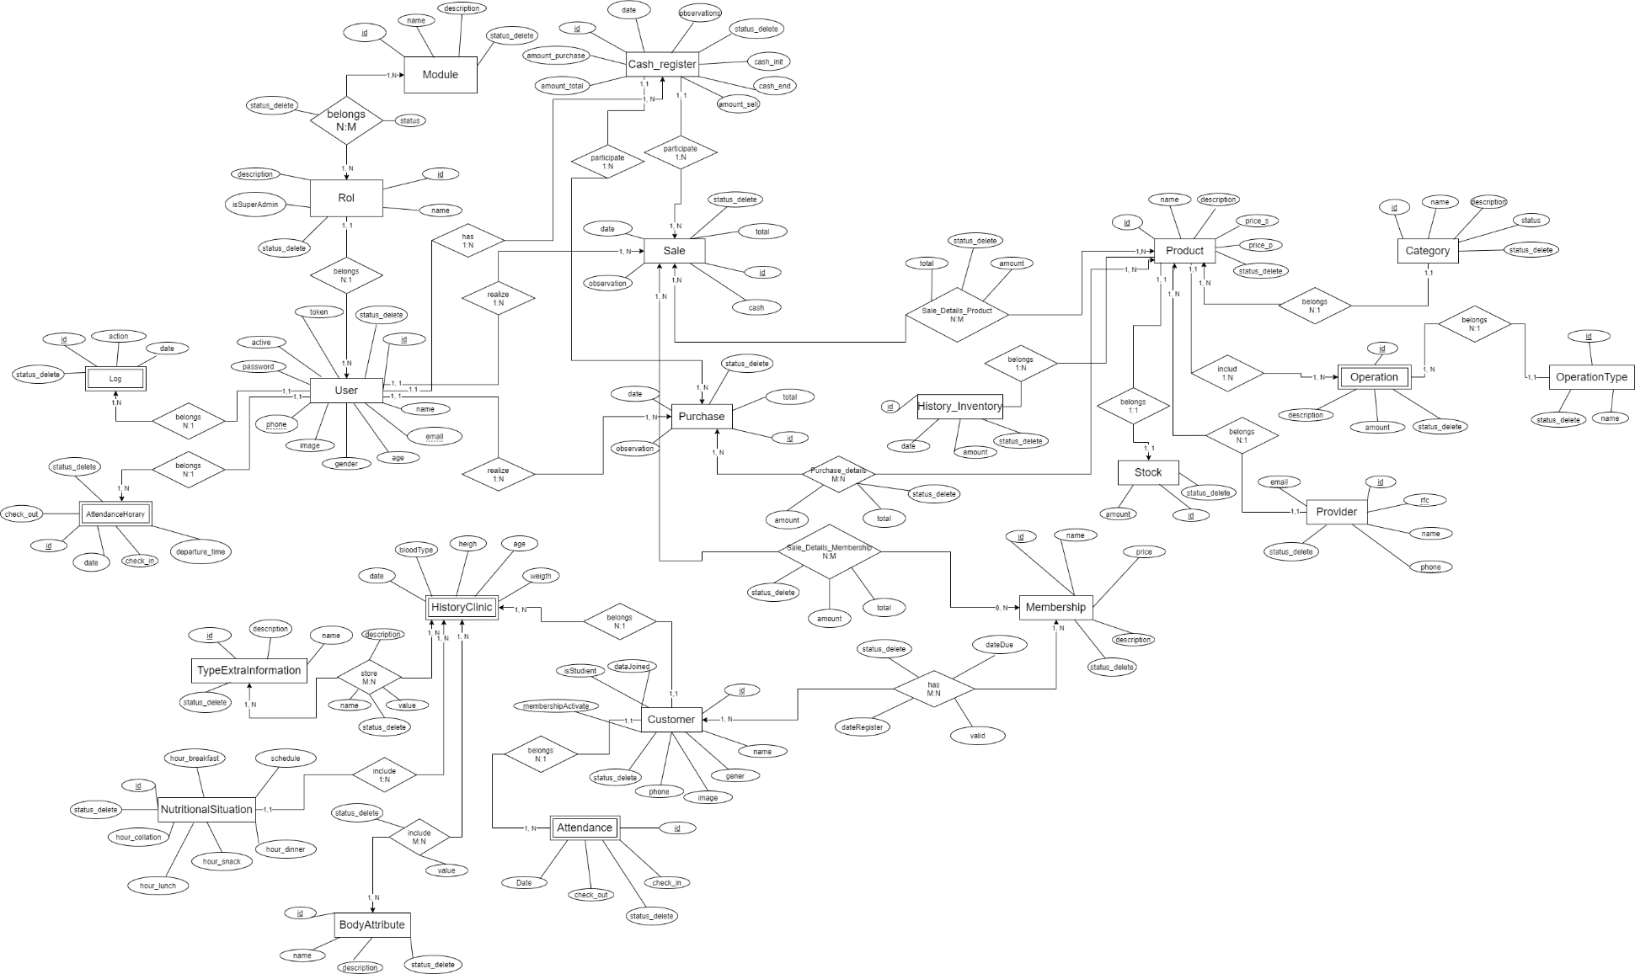

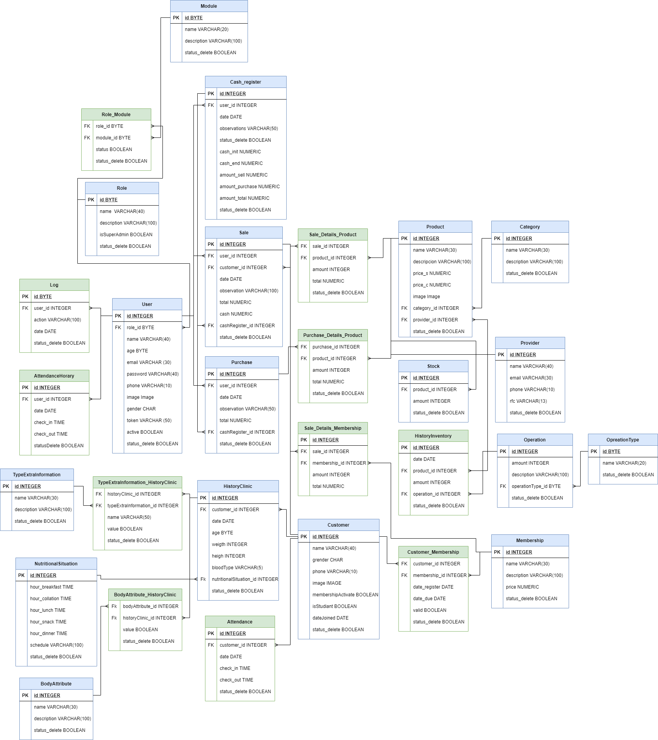**Diagrama Relacional**

# Diseño de Interfaces

A continuación se presentará el desarrollo de las interfaces graficas que tendrá el sistema, estas interfaces están organizadas y descritas con la información necesaria para comprender lo que realiza cada una, es decir, entender la función y razón de ser de la misma interfaz.

## Login

Interfaz de usuario del Login

Donde el cliente puede acceder al sistema, para poder tener acceso deberá ingresar su correo electrónico y contraseña, una vez ingresado los datos en los respectivos campos deberá presionar sobre el botón aceptar.

El nuevo usuario no puede ser registrado desde esta ventana, el usuario de rol administrador es el único capaz de agregar nuevos usuarios al sistema.

El usuario puede recuperar su contraseña solamente con el correo actual que se encuentre en los datos del sistema HuxGym.

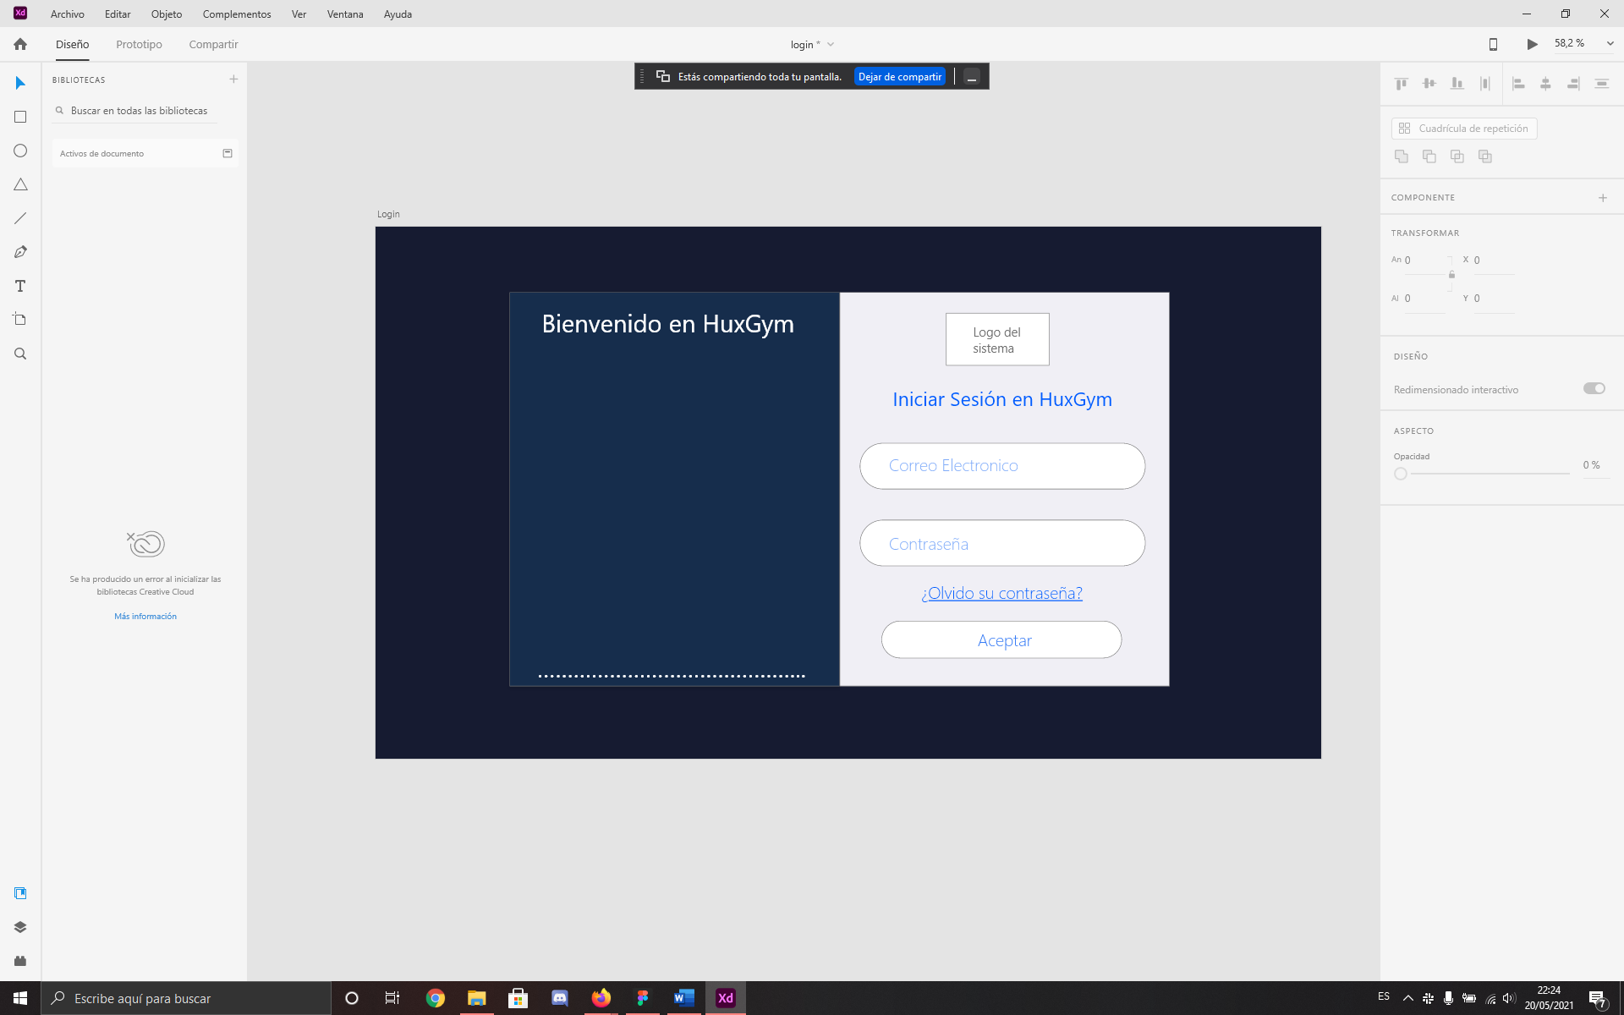

Si el usuario olvida su contraseña, este tendrá la opción de recuperarla presionando sobre el texto en color azul “¿Olvido su contraseña?”, entonces se muestra una ventana la cual contiene un campo en donde el usuario deberá meter el correo electrónico con el que se dio de alta en el sistema. Despues de eso el usuario deberá presionar sobre el botón “Enviar enlace de restablecimiento de contraseña”.

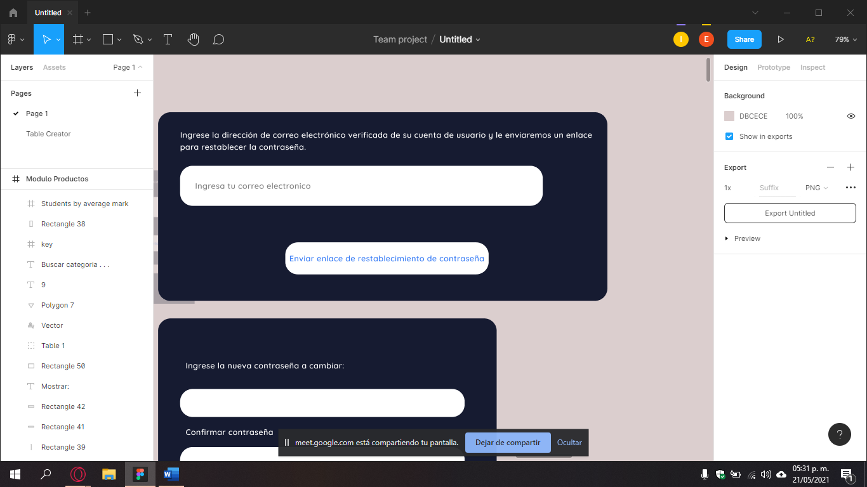

Cuando el usuario le de click al enlace que se encuentra en el correo que se le envió, se redirigirá al sistema y se le mostrará una ventana, en la cual deberá ingresar su nueva contraseña. Por último, deberá presionar sobre el botón cambiar contraseña, y se le mostrara una pequeña ventana informándole que la contraseña ha sido actualizada.

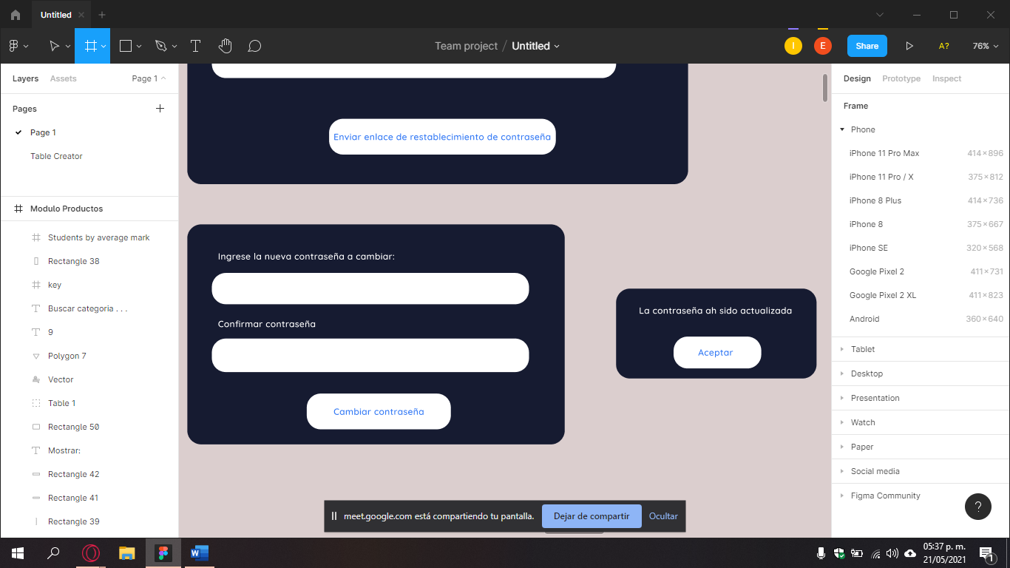

## Modulo Dashboard

Interfaz de usuario del dashboard

Se presenta el módulo dashboard, esta será la primera interfaz que se le muestra al usuario cuando este acceda al sistema. En la columna de la izquierda se muestran los módulos a los que el usuario puede navegar dentro del sistema, los módulos que contiene el sistema son clientes, empleados, membresías, ventas, productos, compras, contabilidad y estadísticas. En esta ventana se muestra los datos más recientes sobre las ventas, compras, el total de empleados y el total de miembros actuales en el sistema. Se mostrará una gráfica detallando las estadísticas de las ventas de las anteriores semanas. Se mostrará una gráfica de barras mostrando el total de ventas por mes, detallando el total de las ganancias. En esquina superior derecha se encuentra un panel de check-in y check-out, cuando el usuario presione el botón de realizar check-in, el sistema registrara su hora de entrada, y cuando presione el botón check-out el sistema registrara su hora de salida. En este modulo tambien se encuentra un botón con el cual el usuario puede registrar el horario de entrada y salida de un cliente, asi mismo podrá ver los clientes que actualmente se encuentran en el negocio.

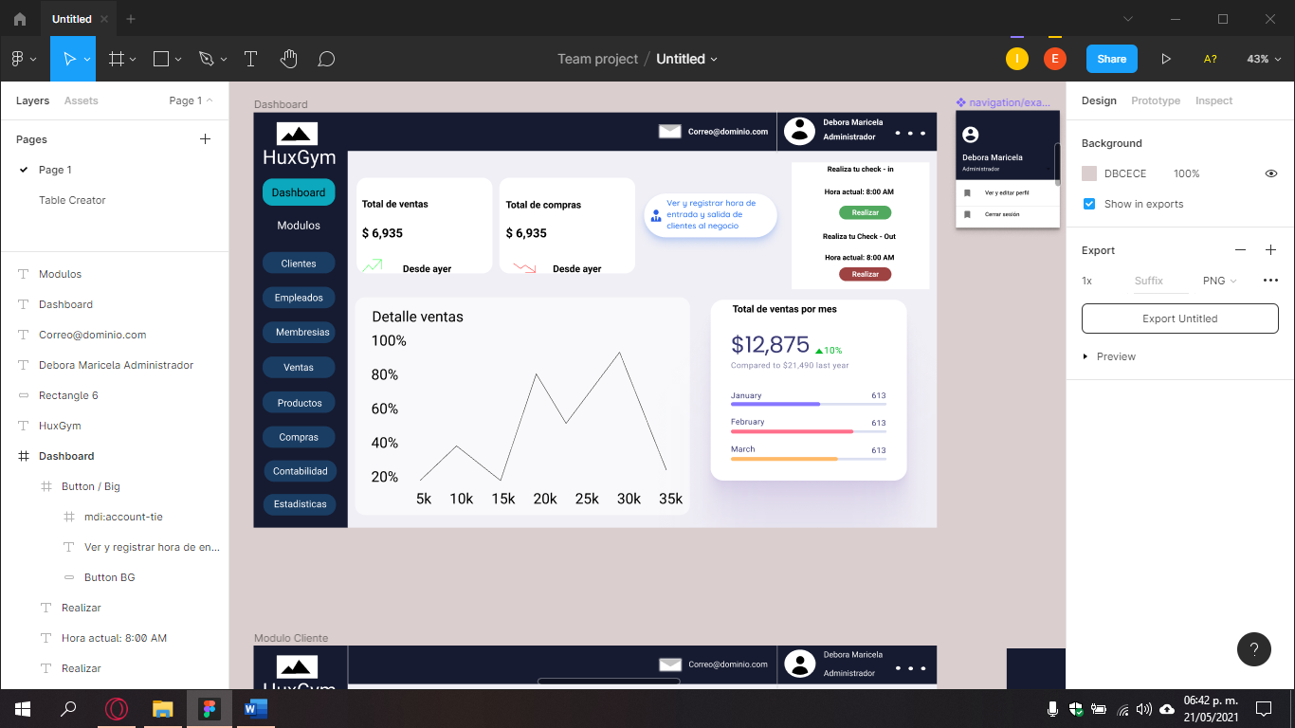

Cuando el usuario presione sobre el botón de ver, registrar hora de entrada y salida de clientes, se muestra una ventana la cual contiene una tabla que muestra los clientes que actualmente se encuentran en el gimnasio además esta tabla contiene un botón al lado del cliente el cual permite realizar el check-out de ese cliente. Para realizar un check-in, el usuario deberá ingresar el nombre del cliente en el campo de búsqueda ubicado a la izquierda de la tabla que muestra los clientes actuales en el gimnasio, si el nombre ingresado corresponde a un cliente registrado en el sistema se activara el botón de realizar check-in y el usuario podrá realizar el check-in de dicho usuario, de lo contrario el botón no se habilitara.

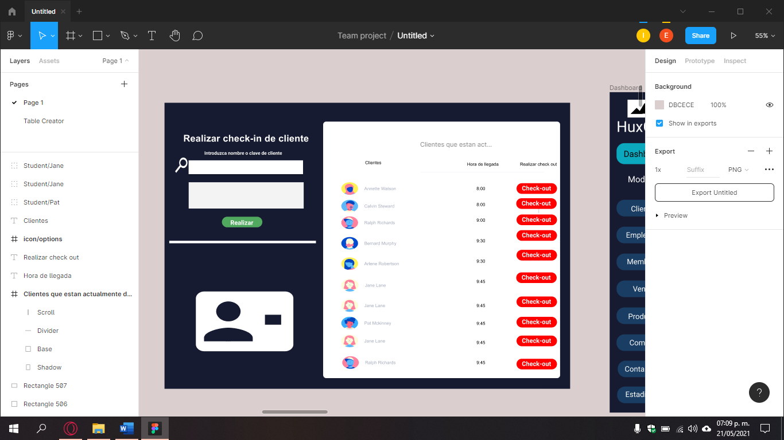

Si el usuario presiona los tres puntos de la derecha de su perfil este le mostrara un cuadro desplegable mostrando las opciones de ver y editar perfil, y cerrar sesión en el sistema.

Cuando el usuario presione sobre la opción ver y editar perfil, se muestra una ventana donde podrá ver y editar sus datos de perfil. Al presionar sobre el botón guardar el sistema le arrojara una ventana de confirmación para los cambios realizados.

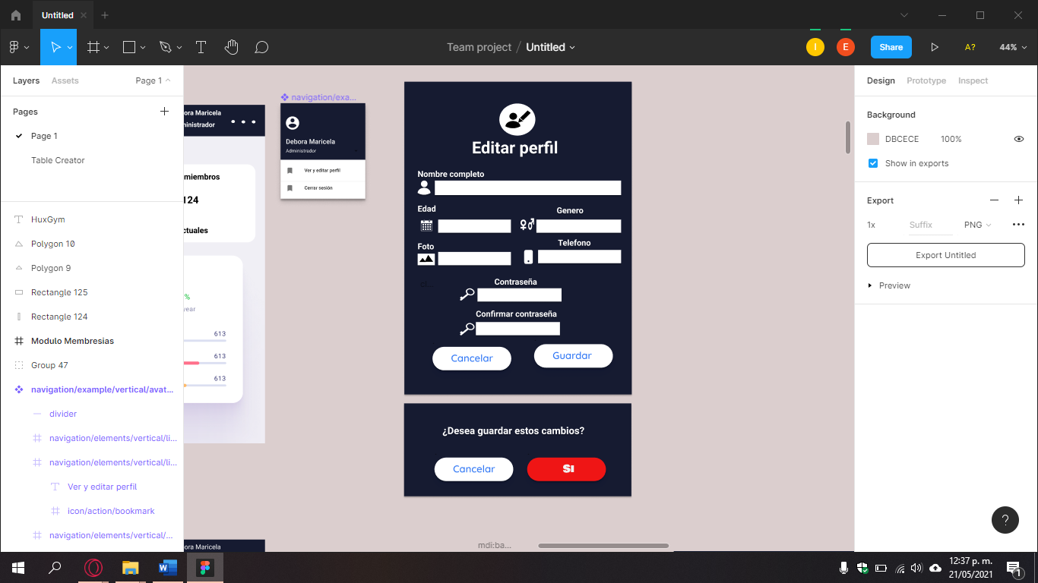 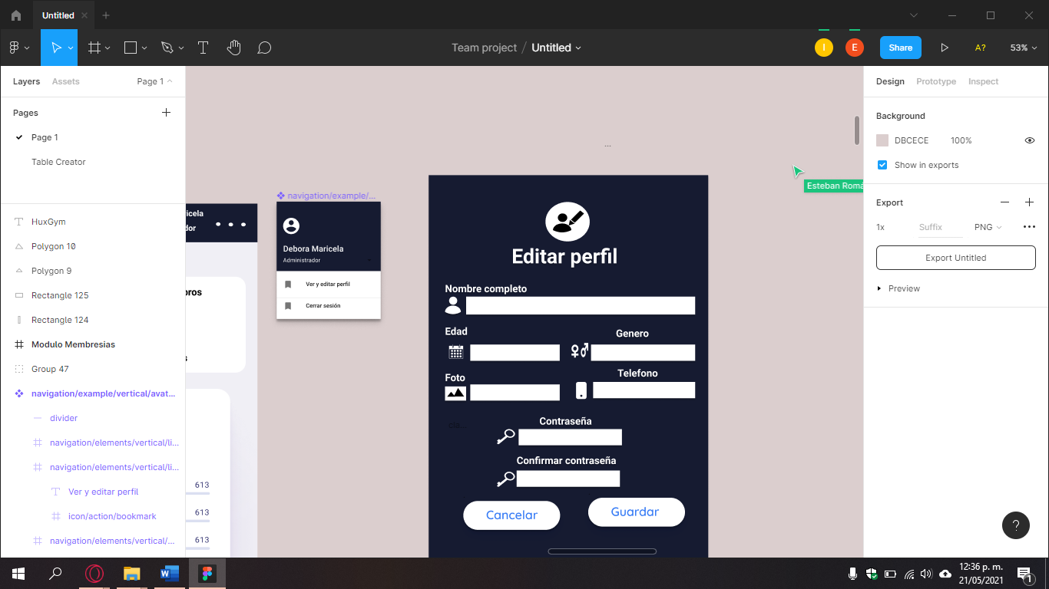

## Modulo clientes

Interfaz de usuario modulo clientes.

Se presenta la interfaz de usuario del módulo clientes con un color agradable a la vista.

Este contiene una tabla con todos los clientes registrados en el sistema, estos se mostrarán en un orden especifico filtrado por el usuario con las opciones que contiene la tabla. Las columnas de la tabla muestran los datos registrados de los clientes, tienen una vista predeterminada para poder observar la membresía del cliente y la hoja clínica de este.

Se muestran ciertos paneles donde podremos tener una información actual sobre cuantos clientes hay en el sistema actualmente, los clientes que aún no cuentan con su hoja clínica, los clientes que cuentan con su membresía y finalmente un panel donde muestra cuantos clientes están ya sea por vencida su membresía o porque aún no ha sido activada.

El primer panel que encontramos en la parte superior izquierda muestra un listado de clientes que son los más han invertido en el negocio.

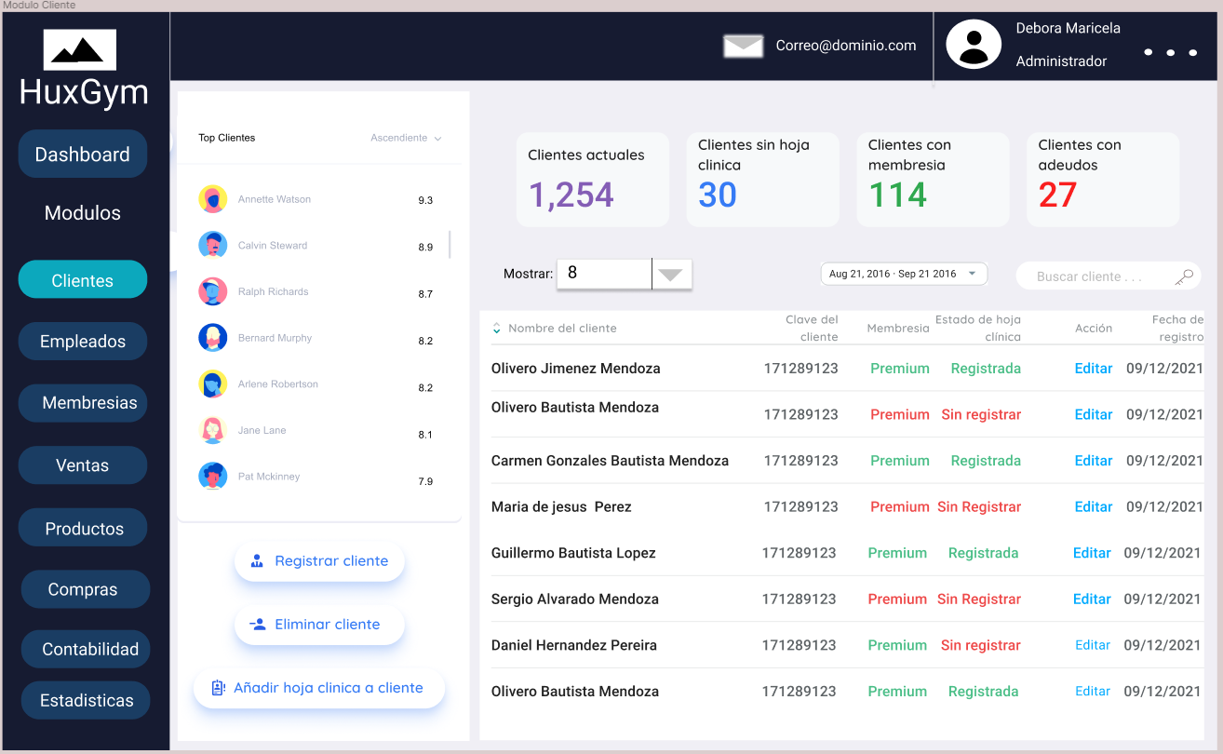

Se puede seleccionar un cliente de la tabla y acceder al botón de editar cliente.

Esta ventana desplegable muestra toda la información editable del cliente, se muestra toda la información actual de cliente, y al terminar se muestra un cuadro de confirmación para la acción anterior.

Esta ventana desplegable muestra toda la información editable del cliente, se muestra toda la información actual de cliente, y al terminar se muestra un cuadro de confirmación para la acción anterior.

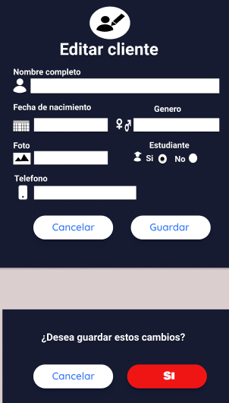

Al presionar en el botón registrar nuevo cliente, este desplegara una nueva ventana esta contiene todos los campos necesarios para poder registrar un cliente en el sistema.

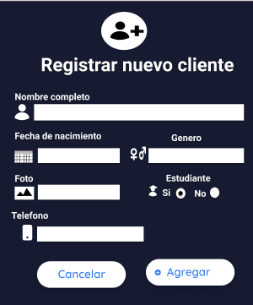

Al presionar en el botón eliminar cliente, este desplegara una ventana la cual cuenta con un campo de búsqueda donde se puede filtrar la información a través del nombre del cliente o de su clave de cliente. Al igual que la acción de editar un cliente este también cuenta con un cuadro de confirmación para la acción anterior.

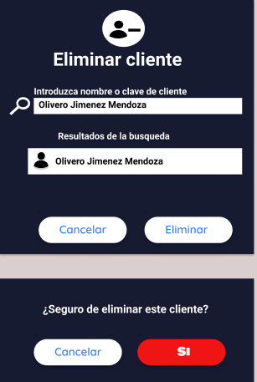

Finalmente, el botón de añadir hoja clínica desplegara una ventana con la cual se cuenta con un campo de búsqueda para seleccionar el cliente al cual se le desea agregar su hoja clínica.

Esta ventana contiene demasiados campos para rellenar así que se optó por dividir los campos en dos ventanas para no complicar el registro de datos por parte del usuario, contiene los botones de cancelar el cual cancelara la acción que se esté procesando y el botón siguiente donde continuara con otra ventana para terminar el registro de la hoja clínica.

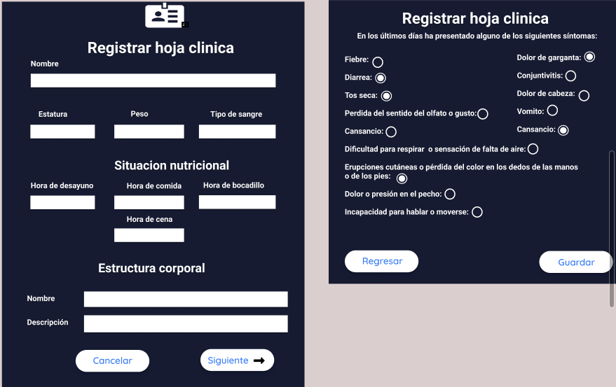

## Modulo compras

Interfaz de usuario del módulo compras.

Esta interfaz muestra una tabla con los productos a comprar, esta tabla contiene el proveedor, clave de compra, fecha de compra, producto a comprar, la acción editar y la fecha de registro de cada compra.

Se puede filtrar los datos de esta tabla con las opciones arriba de ella, ya sea buscar la clave de la compra directoramente o buscar el proveedor

En el panel 1 podemos encontrar una lista sobre las últimas compras que se han realizado junto con la cantidad gastada, también se puede ordenar la manera en que esta se muestre. En la parte de abajo del panel contiene los botones de registrar compra y eliminar compra.

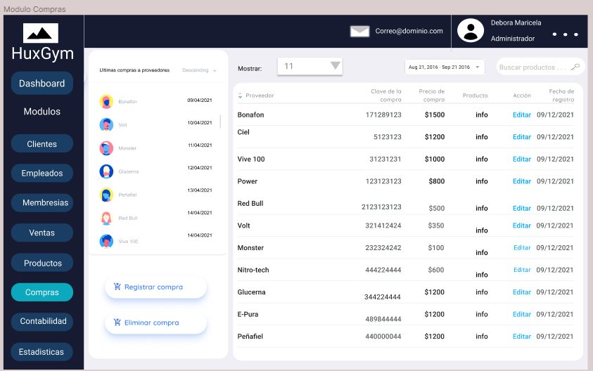

Al presionar el botón registrar compra se despliega una ventana con los campos a llenar para registrar una nueva compra, se muestra un campo de observaciones para dar más información del producto, contiene el nombre del producto, contiene una lista de proveedores a comprar, se muestra un campo de monto y un total a gastar en la nueva compra. Finalmente contiene los botones de cancelar para detener el proceso de registrar nueva compra y el botón de agregar para terminar el proceso de registrar nueva compra.

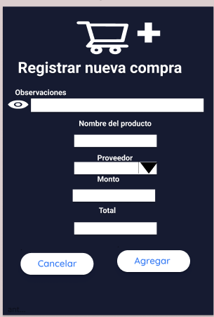

Al presionar el botón de eliminar compra, se despliega esta ventana donde contiene un campo de búsqueda para introducir el nombre o la clave de la compra para posteriormente en el siguiente campo mostrar los resultados de dicha búsqueda. Contiene dos botones para cancelar la acción y finalizar la acción.

Al presionar eliminar desplegara un cuadro de confirmación para detener la acción o finalmente detener la acción.

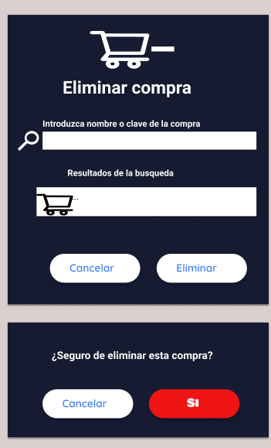

Como mencionamos anteriormente la tabla contiene la acción de editar una compra, esta se muestra en una de sus columnas con el nombre de acción a través de ella podemos acceder a una nueva ventana desplegable para editar la compra seleccionada.

Al abrir la venta de editar compra se muestra toda la información de la compra a editar menos los datos de estado y total que se encontraran sombreadas para impedir la acción de editar en estos valores.

Contiene 2 botones uno para cancelar la acción y el otro para guardar la acción, al presionar el botón guardar desplegara un cuadro de confirmación por si acaso el usuario ha cambiado de opinión con respecto a las modificaciones creadas.

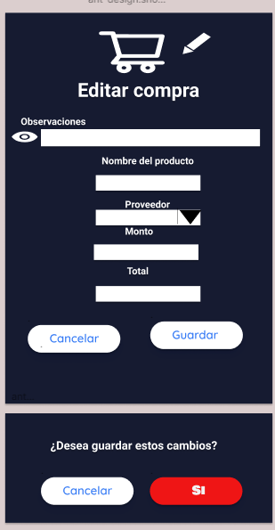

## Modulo membresías

Interfaz de usuario del módulo membresías.

Este módulo contiene dos paneles que se presentara al usuario, podemos observar el panel 2 que contiene una tabla donde se muestran todas las membresías registradas en el sistema, esta tabla muestra los datos de cada membresía y una opción para poder editar la membresía siendo seleccionada desde la tabla. Esta tabla contiene filtros para el usuario y un campo de búsqueda para la tabla donde se filtrará por nombres de membresías.

En el panel 1 de la izquierda se muestra un listado en orden descendente sobre las membresías más vendidas en el sistema además de su costo en la parte derecha.

Debajo de este listado tendremos los botones de registrar membresías y eliminar membresías.

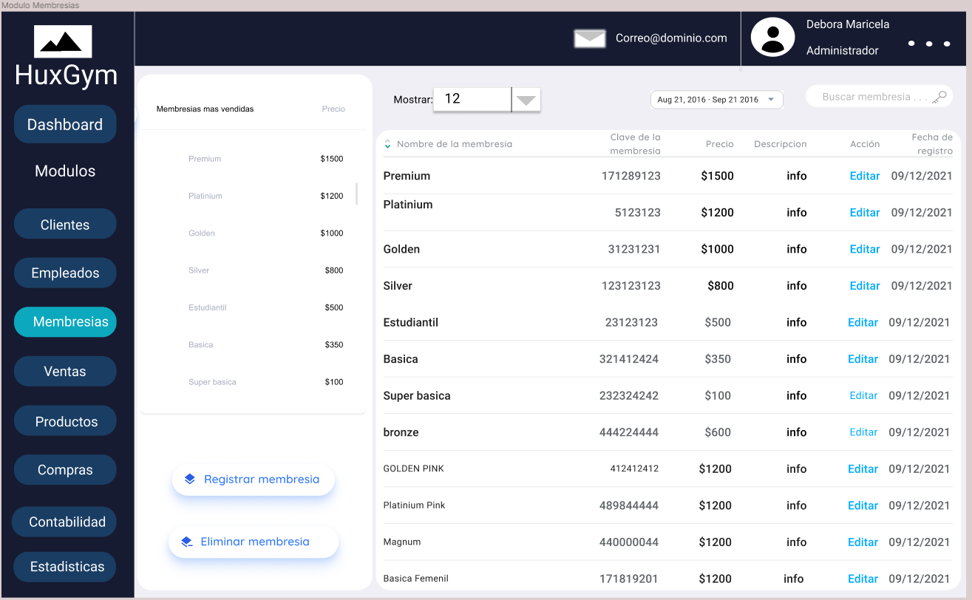

Al presionar sobre el botón de registrar membresía se muestra una nueva ventana para poder completar el registro de una membresía.

Esta ventana contiene los campos de nombre, descripción y el precio para poder registrar las nuevas membresías a la tabla.

Contiene un botón para cancelar la acción y otro botón para finalizar la acción.

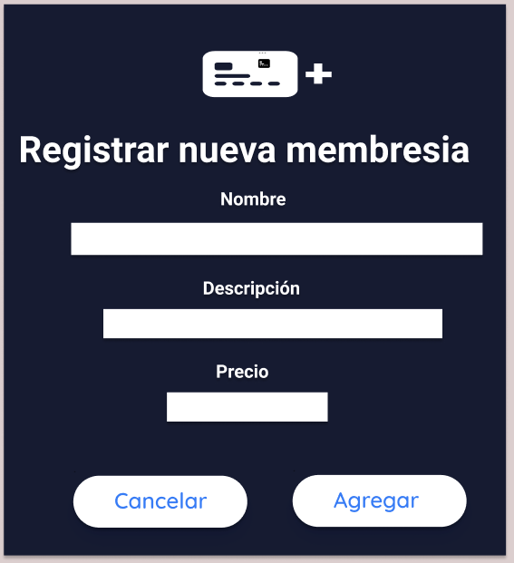´

Al presionar sobre la acción situada en la tabla podremos acceder a esta nueva ventana para editar la membresía seleccionada desde dicha tabla. Esta venta contiene todos los datos editables que puede llegar a tener una membresía.

Contiene un botón para cancelar la acción y otro botón para guardar los nuevos datos. Al presionar el botón guardar desplegara un cuadro de confirmación por si acaso el usuario ha cambiado de opinión con respecto a las modificaciones creadas.

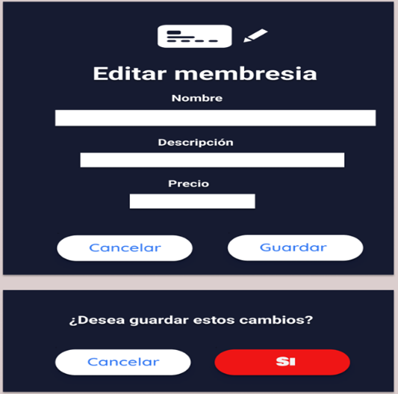

Al presionar sobre el botón de eliminar membresía se muestra la ventana para eliminar una membresía. Esta ventana contiene un campo de búsqueda para buscar la membresía que el usuario busca eliminar del sistema.

Contiene los botones de cancelar la acción o eliminar las membresías. Al presionar el botón de membresía esta arrojara una ventana de confirmación para asegurar la acción a realizar.

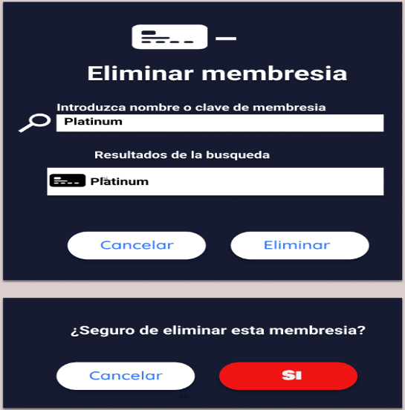

## Modulo productos

Interfaz de usuario del módulo productos-submódulo productos

Al entrar al módulo productos se muestran principalmente una tabla para visualizar los productos registrados en el sistema, esta tabla contiene las columnas de: nombre del producto, clave del producto, precio de venta del producto, categoría del producto, acción de editar del producto, fecha de registro del producto y el stock en inventario del producto. Esta tabla puede ser filtrada para gustos del usuario, además contiene un campo de búsqueda para encontrar un elemento más rápido en la tabla.

En el primer panel mostrado a la izquierda se muestra un listado de los productos más vendidos y en la parte derecha el precio del producto. Debajo de esta lista se encontrarán los botones de registrar producto, eliminar producto y ver inventario. Arriba de la tabla podemos encontrar los botones para poder acceder al submódulo de proveedores y al de categorías.

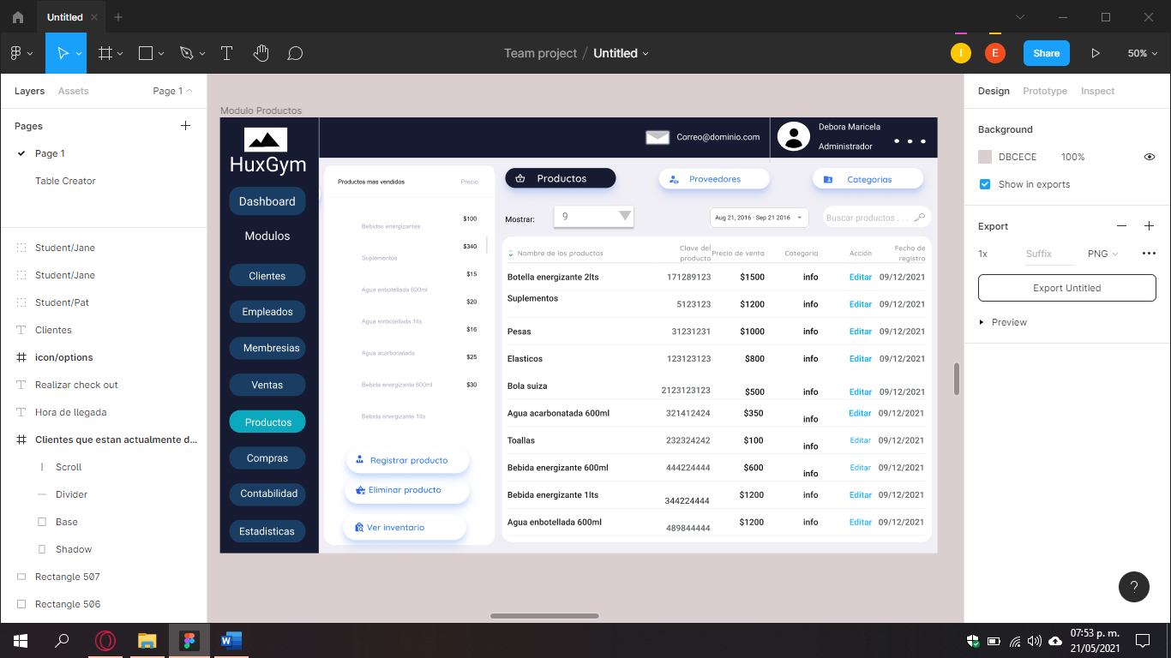

Al presionar sobre el botón ver inventario, se muestra una ventana la cual tiene un campo de búsqueda donde el usuario deberá ingresar el nombre del producto, entonces el sistema le mostrará una tabla con las columnas operación, cantidad de operación, cantidad final y fecha de registro referente a ese producto. Para cerrar esta ventana solo debe presionarse el botón cerrar.

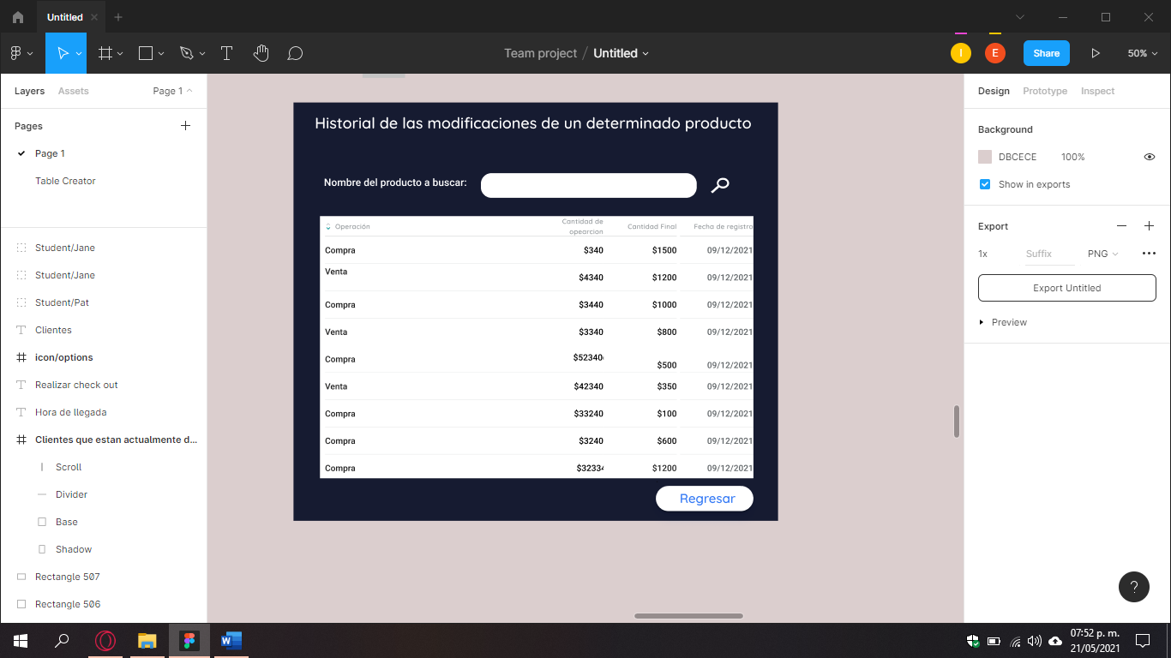

Al presionar el botón registrar producto se muestra una ventana para poder registrar un nuevo producto al sistema, esta contiene todos los campos necesarios para poder registrar un producto tales como: nombre, descripción, imagen, categoría, precio de compra, precio de venta y poder seleccionar un proveedor.

Contiene los botones cancelar acción y agregar para poder añadirlos al sistema.

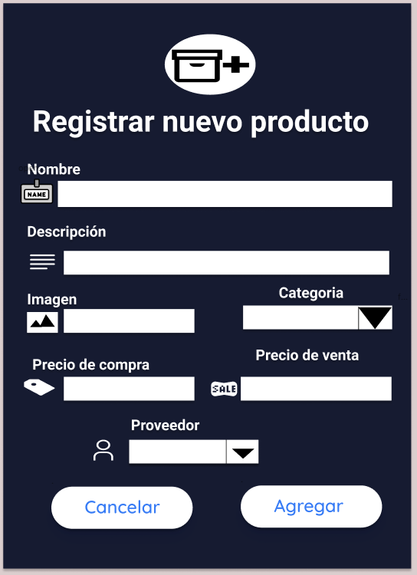

Al presionar la acción editar dentro de la tabla y seleccionando un elemento nos mostrara una ventana para poder editar dicho producto, esta ventana contiene todos los campos que se pueden editar del producto seleccionado.

Contiene los botones cancelar acción y guardar para poder añadirlos al sistema. Al presionar el botón agregar nos arrojara un cuadro de confirmación en caso de que el usuario cambie de opinión respecto a las modificaciones hechas.

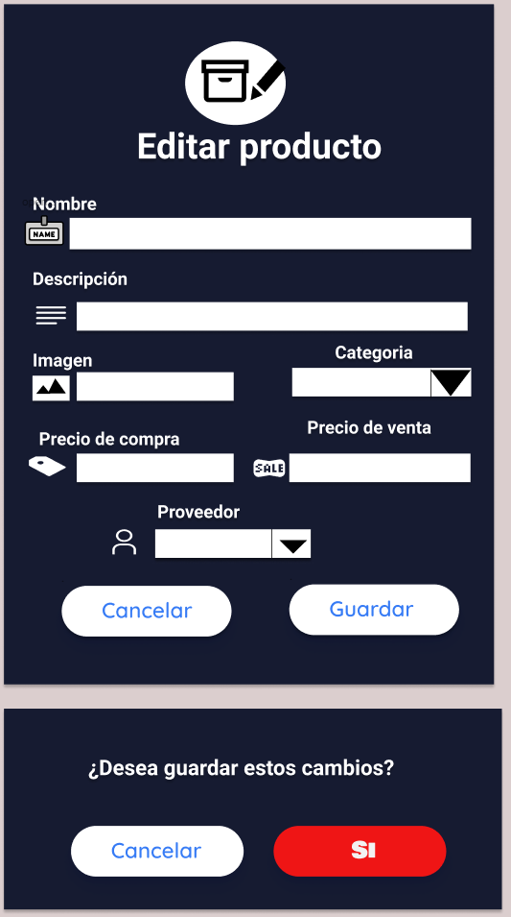

Al presionar el botón de eliminar producto nos arrojara una ventana para poder eliminar un producto del sistema.

Esta ventana contiene un cuadro de búsqueda para facilitar la búsqueda de un producto a eliminar siendo reflejado en el siguiente campo de resultados de la búsqueda.

Contiene los botones para cancelar la acción y eliminar el producto del sistema. Al presionar el botón de eliminar nos arroja un cuadro de confirmación por si el usuario cambia de opinión con respecto a la eliminación previa.

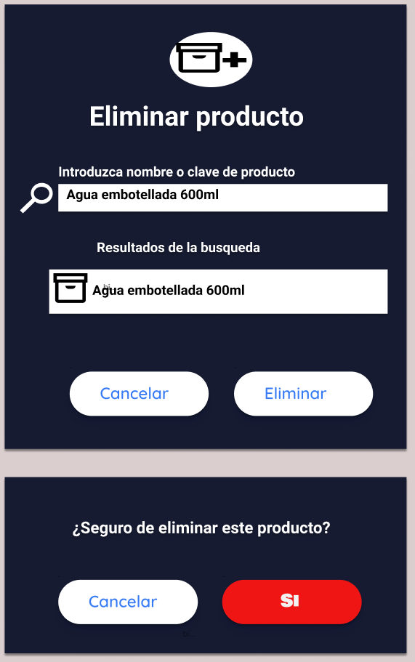

Interfaz de usuario modulo productos-submódulo de categoría

Al entrar al módulo productos en el submódulo categoría se muestra principalmente una tabla para visualizar las categorías registradas en el sistema, esta tabla contiene las columnas de: nombre de la categoría, clave de la categoría, cantidad en stock, descripción, acción de editar la categoría, fecha de registro. Esta tabla puede ser filtrada para gustos del usuario, además contiene un campo de búsqueda para encontrar un elemento más rápido en la tabla.

En el primer panel mostrado a la izquierda se muestra un listado de los productos más vendidos y en la parte derecha el precio del producto.

Debajo de esta lista se encontrarán los botones de registrar categoría y eliminar categoría. Arriba de la tabla podemos encontrar los botones para poder acceder al submódulo de productos, proveedores y categorías.

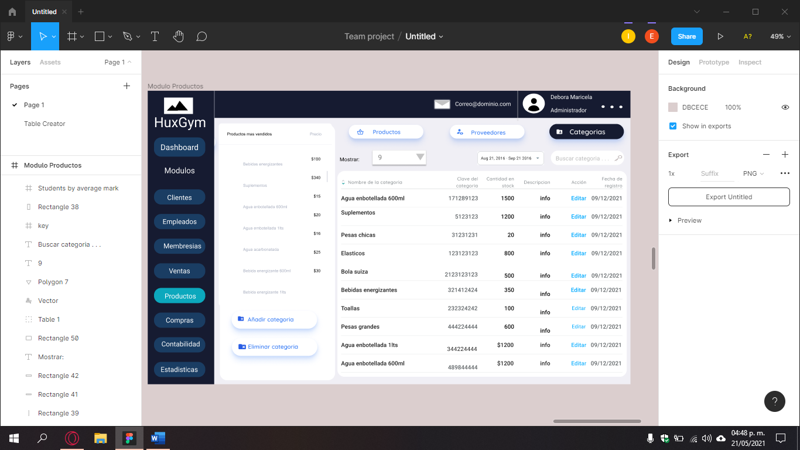

Al presionar el botón de registrar categoría se muestra la siguiente ventana para registrar una nueva categoría al sistema. Contiene los campos necesarios para el registro de una nueva categoría siendo nombre y descripción de esta.

Contiene los botones para cancelar la acción y agregar la nueva categoría al sistema.

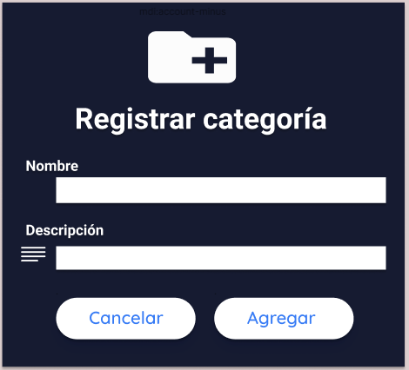

Al presionar el botón de editar categoría se mostrará una ventana para editar categoría, esta ventana nos arrojara los campos que se pueden editar.

Contiene los botones cancelar acción y guardar para poder añadirlos al sistema. Al presionar el botón guardar nos arrojara un cuadro de confirmación en caso de que el usuario cambie de opinión respecto a las modificaciones hechas.

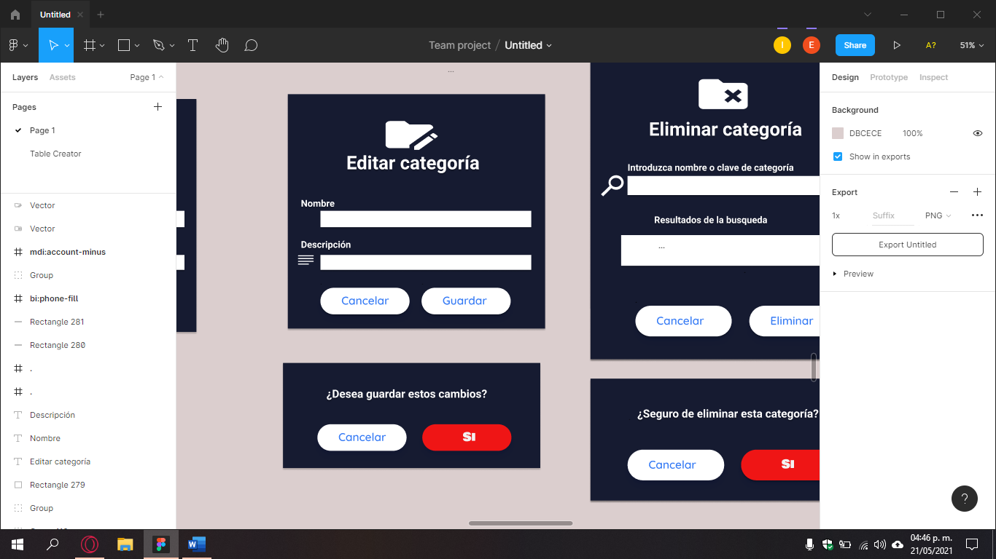

Al presionar el botón de eliminar categoría se mostrará la ventana de eliminar categoría, esta contiene un campo de búsqueda para encontrar la categoría a eliminar siendo reflejado los resultados en el campo siguiente.

Contiene los botones para cancelar la acción y eliminar el producto del sistema. Al presionar el botón de eliminar nos arroja un cuadro de confirmación por si el usuario cambia de opinión con respecto a la eliminación previa.

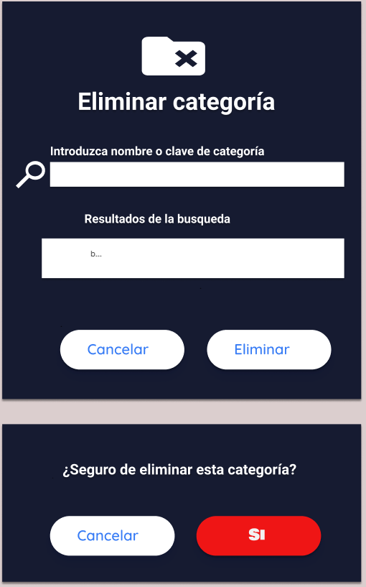

Interfaz de usuario modulo productos-submódulo proveedores

Al entrar al módulo productos en el submódulo proveedores se muestran principalmente una tabla para visualizar los proveedores registrados en el sistema, esta tabla contiene las columnas de: nombre del proveedor, clave del proveedor, email, teléfono, acción de editar el proveedor, fecha de registro del proveedor. Esta tabla puede ser filtrada para gustos del usuario, además contiene un campo de búsqueda para encontrar un elemento más rápido en la tabla.

En el primer panel mostrado a la izquierda se muestra un listado de los productos más vendidos y en la parte derecha el precio del producto.

Debajo de esta lista se encontrarán los botones de registrar proveedor y eliminar proveedor.

Arriba de la tabla podemos encontrar los botones para poder acceder al submódulo de productos, proveedores y categorías.

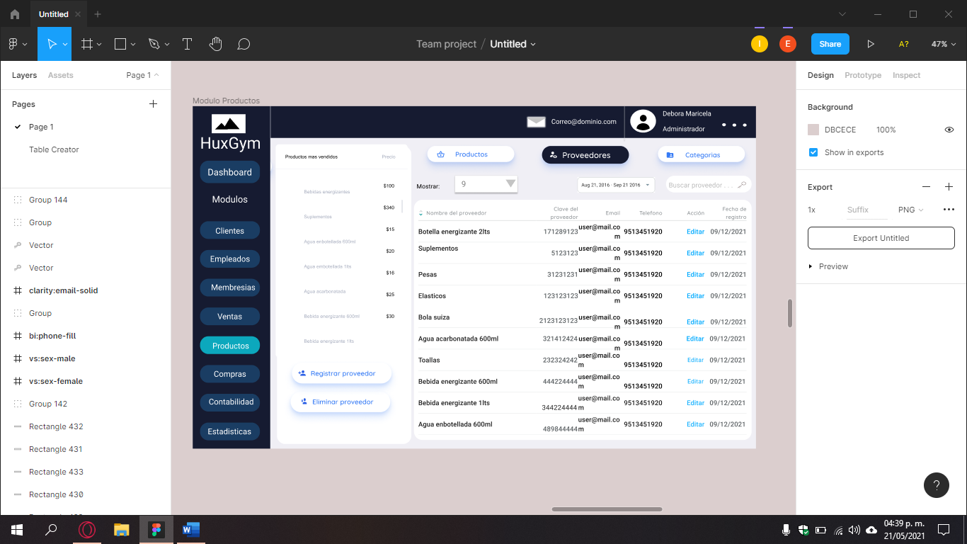

Al presionar en el botón registrar proveedor se mostrará la ventana para poder registrar un nuevo proveedor al sistema, esta ventana contiene los campos de nombre, email, teléfono y RFC.

Contiene los botones para cancelar la acción y el botón para agregar el nuevo proveedor al sistema.

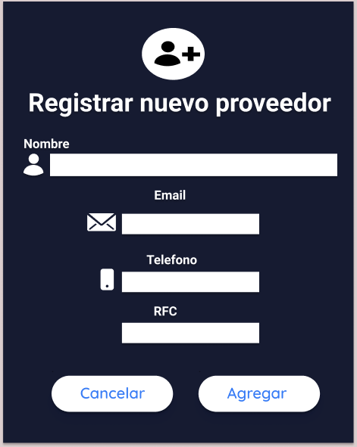

Al presionar el botón de editar un proveedor se muestra una ventana para editar un proveedor, esta ventana contiene todos los campos editables del proveedor.

Contiene los botones cancelar acción y guardar para poder añadirlos al sistema. Al presionar el botón guardar nos arrojara un cuadro de confirmación en caso de que el usuario cambie de opinión respecto a las modificaciones hechas.

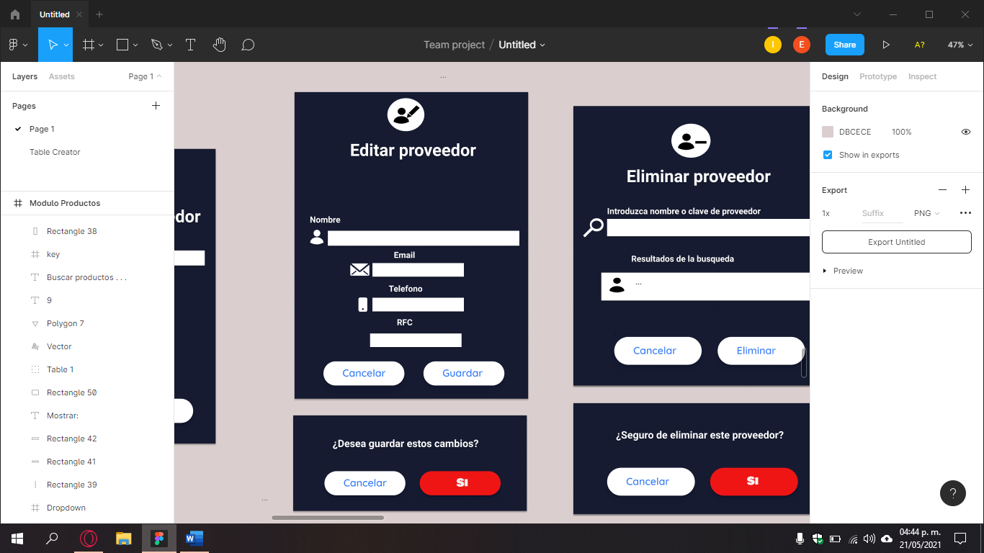

Al presionar en el botón de eliminar proveedor nos muestra una ventana para eliminar un proveedor, esta ventana contiene un campo de búsqueda para facilitar encontrar el proveedor que se desea eliminar siendo reflejado los resultados en el siguiente campo.

Contiene los botones para cancelar la acción y eliminar el producto del sistema. Al presionar el botón de eliminar nos arroja un cuadro de confirmación por si el usuario cambia de opinión con respecto a la eliminación previa.

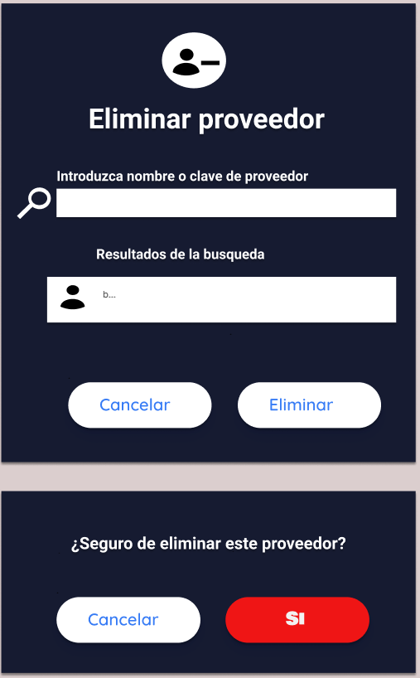

## Modulo empleados

Interfaz de usuario del módulo empleados

Al entrar al módulo empleados se muestran principalmente una tabla para visualizar los empleados registrados en el sistema, esta tabla contiene las columnas de: nombre del empleado, clave del empleado, email, rol, acción de editar empleado, fecha de registro del empleado. Esta tabla puede ser filtrada para gustos del usuario, además contiene un campo de búsqueda para encontrar un elemento más rápido en la tabla. En el primer panel mostrado a la izquierda se muestra un listado de los empleados que confirmaron la entrada al sistema y además su hora de entrada.

En la parte superior se encuentra un panel que muestra una gráfica sobre las ventas de los empleados siendo divididas las gráficas por membresías y productos. Al lado de este panel se muestra un panel con los empleados que están en línea en el sistema. Debajo de esta lista se encontrarán los botones de registrar empleado y eliminar empleado.

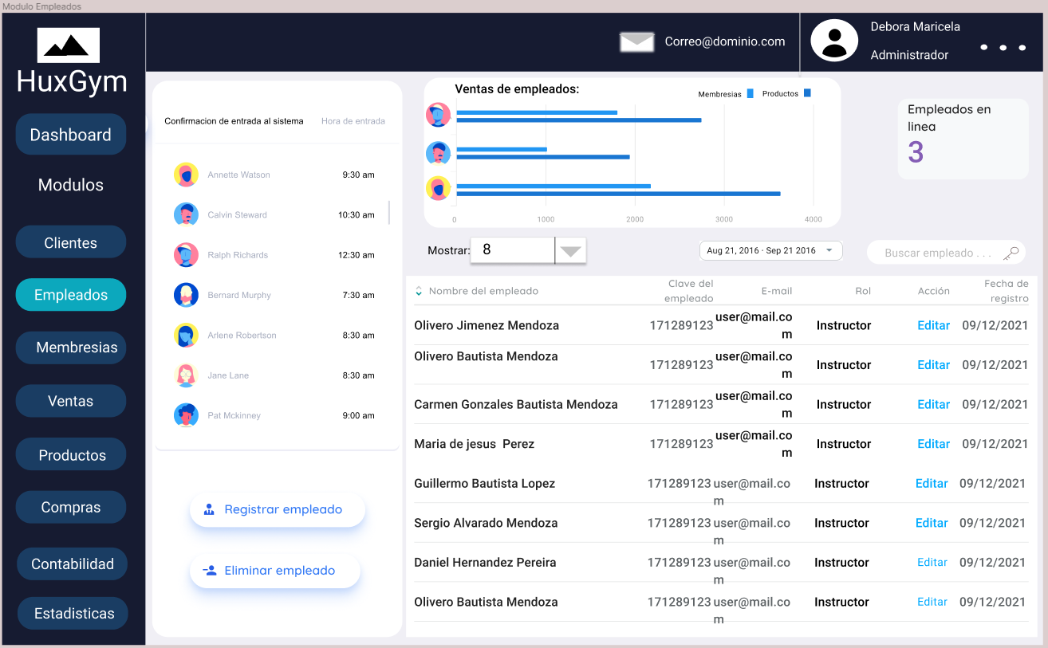

Al presionar sobre el botón de registrar empleado se muestra una ventana para registrar empleados. Se rellenan los campos nombre completo, edad, genero, se sube una foto(opcional), número de teléfono, email, contraseña y rol. Contiene los botones para cancelar la acción y el botón para agregar el nuevo empleado al sistema.

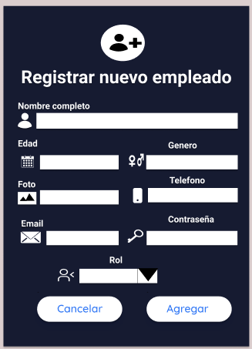

Al presionar la acción editar dentro de la tabla y seleccionando un elemento nos mostrara una ventana para poder editar empleado, esta ventana contiene todos los campos que se pueden editar del empleado seleccionado.

Contiene los botones cancelar acción y guardar para poder añadirlos los cambios al sistema. Al presionar el botón guardar nos arrojara un cuadro de confirmación en caso de que el usuario cambie de opinión respecto a las modificaciones hechas.

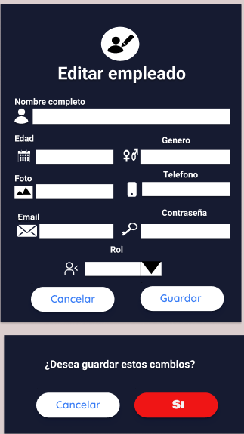

Al presionar en el botón de eliminar empleado nos muestra una ventana para eliminar un empleado, esta ventana contiene un campo de búsqueda para facilitar encontrar el empleado que se desea eliminar siendo reflejado los resultados en el siguiente campo.

Contiene los botones para cancelar la acción y eliminar el empleado del sistema. Al presionar el botón de eliminar nos arroja un cuadro de confirmación por si el usuario cambia de opinión con respecto a la eliminación previa.

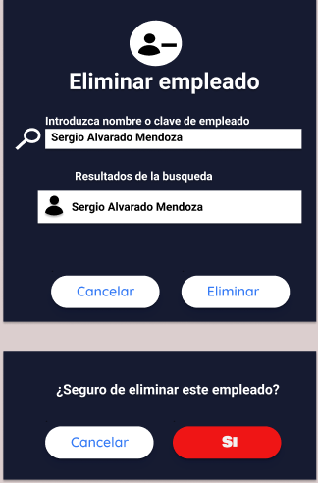

## Modulo ventas

Interfaz de usuario del módulo ventas

Al entrar al módulo ventas se muestran principalmente una tabla para visualizar las ventas registradas en el sistema, esta tabla contiene las columnas de: empleado que realizo la venta, clave de la venta, total de la venta, observación, acción de editar venta, fecha de registro de la venta. Esta tabla puede ser filtrada para gustos del usuario, además contiene un campo de búsqueda para encontrar un elemento más rápido en la tabla.

En el primer panel superior se muestra una gráfica con el total de ventas de productos y membresías en los meses previos. En el segundo panel superior se encuentran los botones registrar venta y eliminar venta.

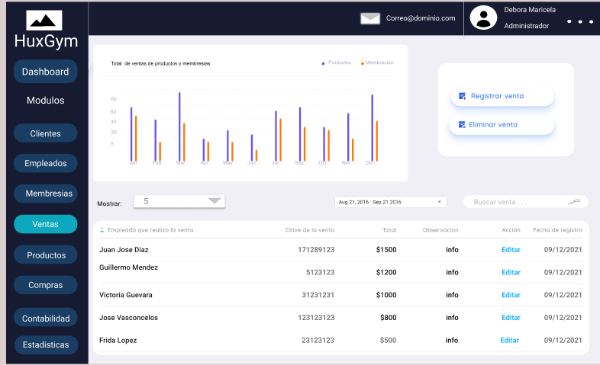

Al presionar sobre el botón de registrar venta se muestra una ventana para registrar ventas.

Para realizar esto primero se selecciona si es una membresía o un producto lo que se va a vender, esto es para filtrar para una búsqueda más rápida entre las tablas productos y membresías. Después se escribe el nombre del producto a vender en el campo de búsqueda del producto o membresía a vender, luego se escribe nombre del cliente en el campo de búsqueda de cliente, por último se rellena los campos observación, dinero en efectivo, y en el campo total se nos muestra el total a pagar por los productos o membresías. Esta ventana contiene los botones para cancelar la acción y el botón aceptar para registrar la venta en el sistema.

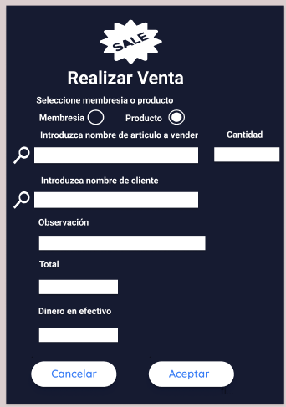

Al presionar la acción editar dentro de la tabla y seleccionando un elemento nos mostrara una ventana para poder editar la venta, esta ventana contiene todos los campos que se pueden editar de la venta seleccionada. Al editar una venta, al campo total no se le podrá asignar un valor menor que 0.

Contiene los botones cancelar acción y guardar para poder añadirlos los cambios al sistema. Al presionar el botón guardar nos arrojara un cuadro de confirmación en caso de que el usuario cambie de opinión respecto a las modificaciones hechas.

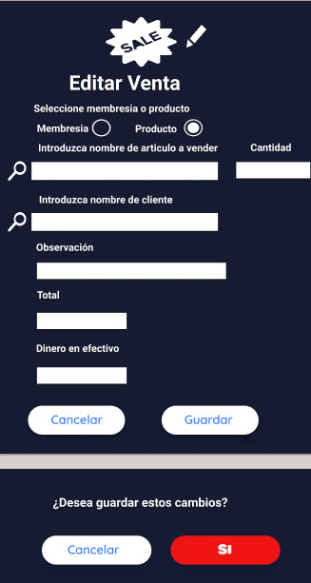

Al presionar en el botón de eliminar venta nos muestra una ventana para eliminar una venta, esta ventana contiene un campo de búsqueda para facilitar encontrar la venta que se desea eliminar siendo reflejado los resultados en el siguiente campo.

Contiene los botones para cancelar la acción y eliminar la venta del sistema. Al presionar el botón de eliminar nos arroja un cuadro de confirmación por si el usuario cambia de opinión con respecto a la eliminación previa.

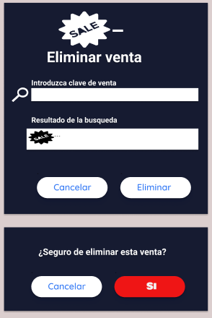

## Modulo contabilidad

Interfaz de usuario del módulo contabilidad-tabla gastos

Al entrar al módulo contabilidad se muestra principalmente una tabla para visualizar los gatos registrados en el sistema, esta tabla contiene las columnas de: persona que realizo la acción, clave de la compra, total de gasto, observación, productos, fecha de registro. Esta tabla puede ser filtrada para gustos del usuario.

En la parte superior se encuentran los botones gastos, ingresos y cortes de caja, los cuales al presionarse muestran su respectiva tabla de cada sección seleccionada.

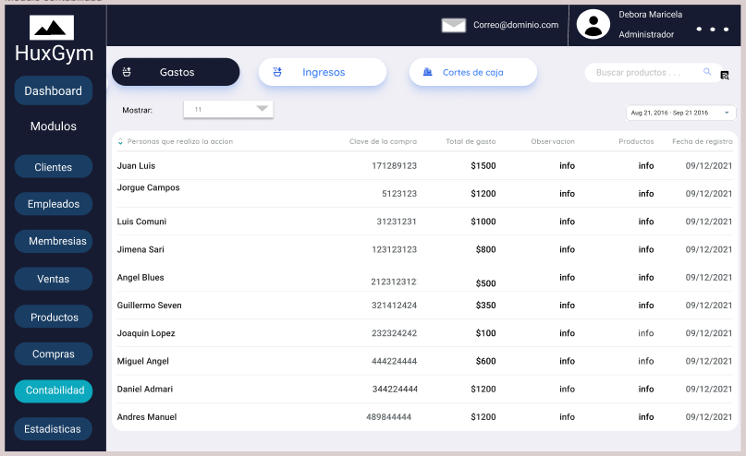

Interfaz de usuario del módulo contabilidad-tabla de ingresos

Al presionar el botón superior ingresos, se muestra una tabla para visualizar los ingresos registrados en el sistema, esta tabla contiene las columnas de: persona que realizo la acción, clave de la venta, total de ingreso, observación, productos, fecha de registro. Esta tabla puede ser filtrada para gustos del usuario.

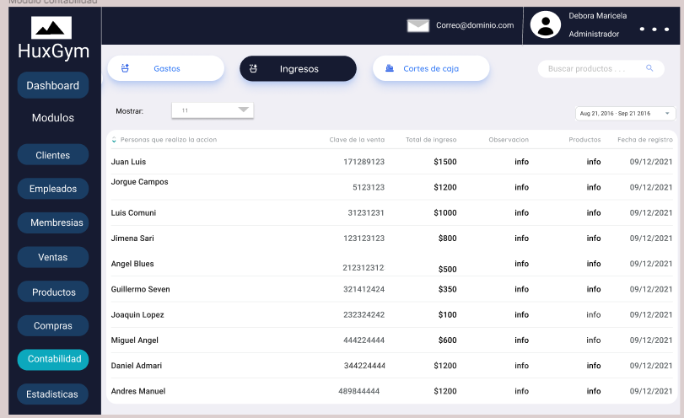

Interfaz de usuario del módulo contabilidad-tabla cortes de caja.

Al presionar el botón superior cortes de caja, se muestra una tabla para visualizar los cortes de caja registrados en el sistema, esta tabla contiene las columnas de: persona que realizo la acción, clave del corte de caja, ver detalles, observación, acción de editar, fecha de registro. Esta tabla puede ser filtrada para gustos del usuario. En el primer panel que se encuentra a la izquierda se encuentran los botones registrar corte de caja y eliminar corte de caja.

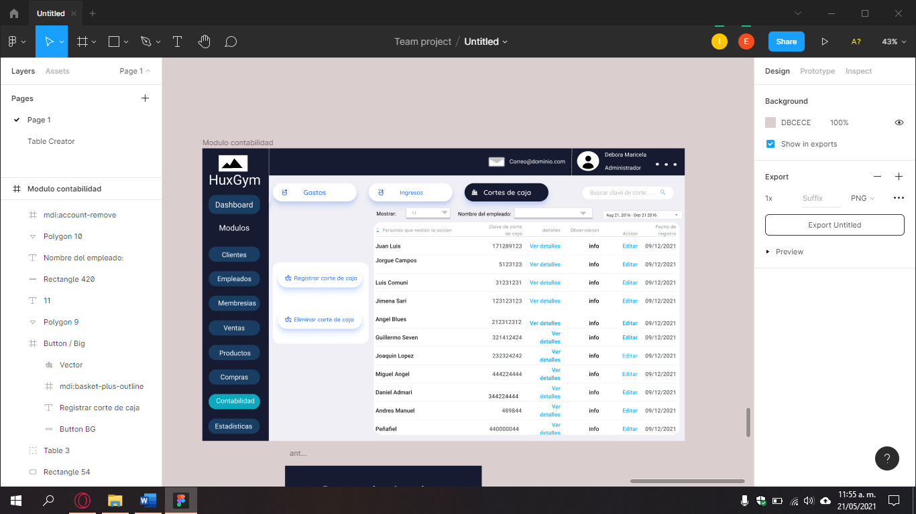

Al presionar sobre el botón de agregar corte de caja se muestra una ventana para confirmar el registro del corte de caja, si el usuario presiona el botón de Si, se le mostrara otra ventana avisando que el registro se realizó correctamente.

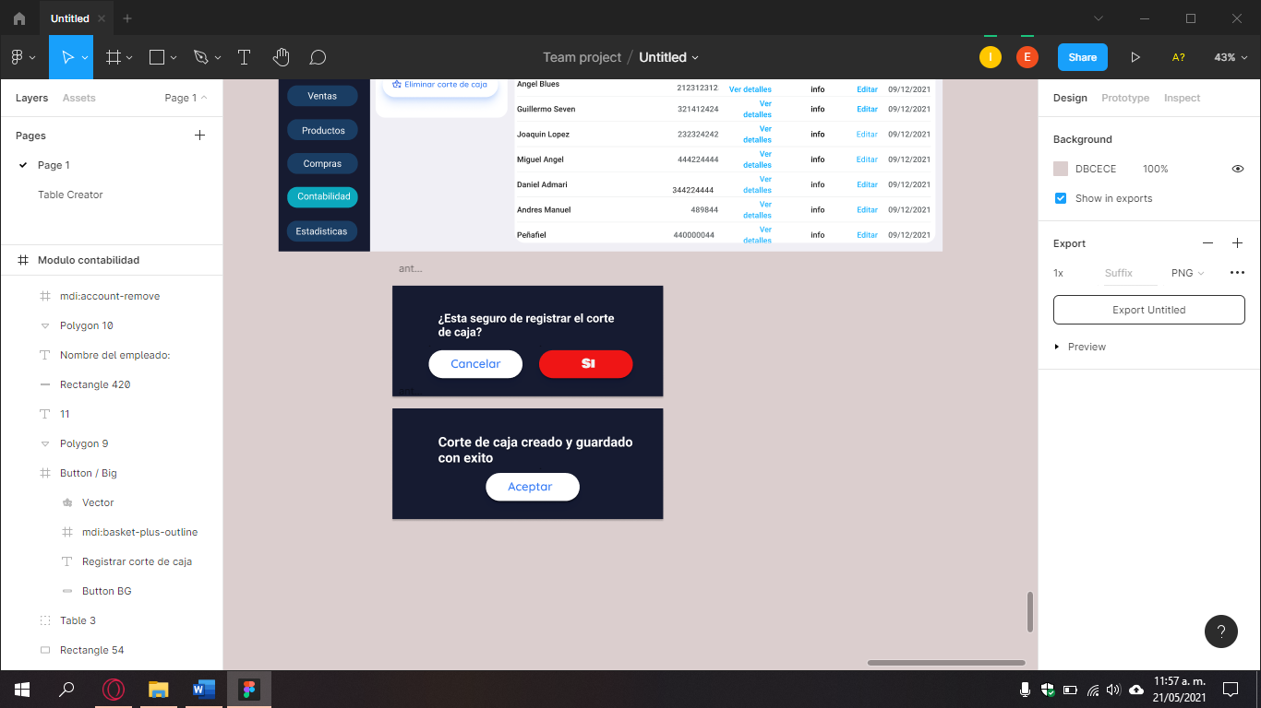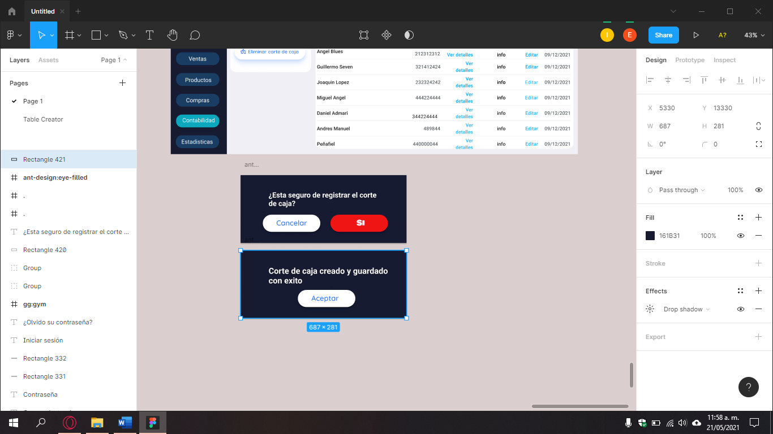

Al presionar la acción ver detalles dentro de la tabla nos mostrara una ventana para poder visualizar los datos del corte de caja, los datos que muestra son observaciones, efectivo inicial, efectivo final, total de ventas, total de compras, monto total, productos vendidos y compras realizadas.

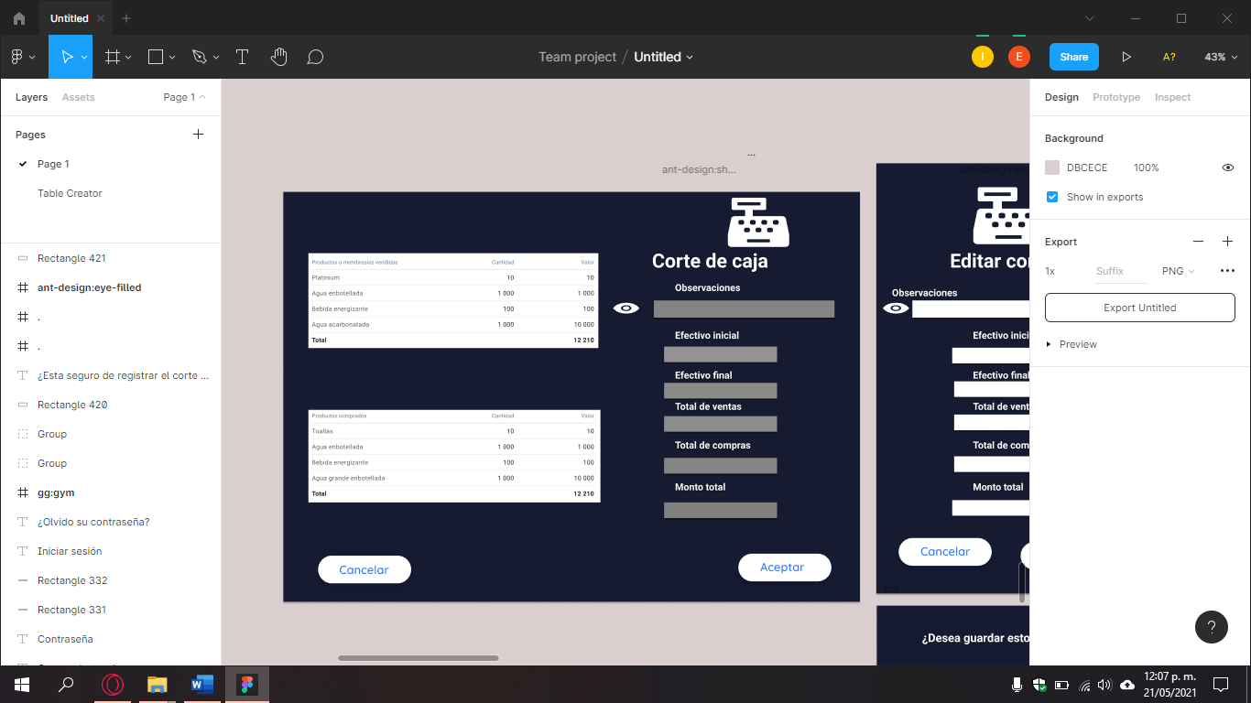

Al presionar la acción editar dentro de la tabla nos mostrara una ventana para poder editar solo el estado del corte de caja. Al presionar sobre el botón de guardar se muestra otra una ventana para confirmar los cambios realizados.

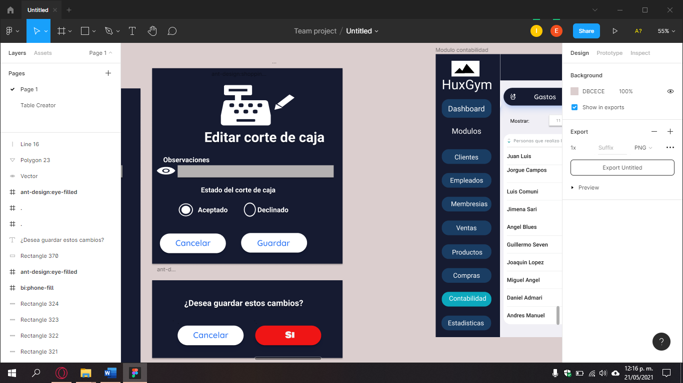

Al presionar en el botón de eliminar corte de caja nos muestra una ventana para eliminar un corte de caja realizado, esta ventana contiene un campo de búsqueda para facilitar encontrar el corte de caja que se desea eliminar siendo reflejado los resultados en el siguiente campo.

Contiene los botones para cancelar y eliminar el corte de caja del sistema. Al presionar el botón de eliminar nos arroja un cuadro de confirmación por si el usuario cambia de opinión con respecto a la eliminación previa.

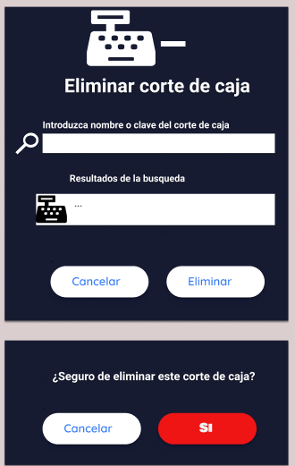

## Modulo estadísticas

Interfaz de usuario del módulo estadísticas, en este módulo se presentan varias estadísticas con los datos recabados de los módulos anteriores, en la parte superior se muestran los siguientes botones:

* Estadísticas de productos: nos muestra información sobre los productos que más se venden, los que menos se venden, los productos que más se compran así como los que menos se compran.
* Estadísticas de membresías: nos muestra información sobre las membresías más vendidas, menos vendidas.
* Estadísticas de clientes: nos muestra información y la cantidad de clientes que asisten al gimnasio de acuerdo a un periodo seleccionado, y tambien se podrá ver estadísticas sobre un cliente en específico.
* Estadísticas de empleados: nos mostrara las estadísticas de un empleado en un periodo determinado, donde se podrán ver las ventas y registros realizados por un empleado seleccionado.
* Comparación de estadísticas: nos muestra una comparación entre el ingreso de ventas y las compras a proveedores.

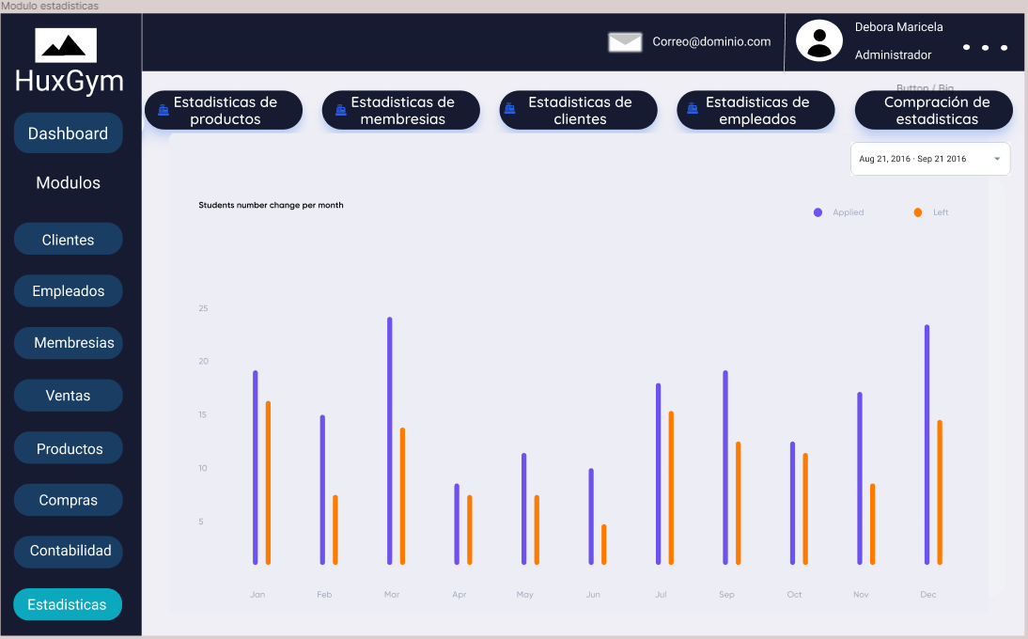

# Conclusión

El desarrollo de este trabajo tuvo como objetivo realizar el diseño de los datos y la interfaz de usuario de nuestro sistema web el cual tiene el nombre de HUXGYM. En dicho trabajo se presentaron todos los diagramas correspondientes a los datos y la modelación que permita tener una base para el diseño de la base de datos, así mismo la explicación de todo lo relacionado con los diagramas, esto con la intención de que lo presentado aquí pueda ser entendido por otra persona que quisiera realizar modificaciones a los datos empleados por el sistema. Así mismo de parte de las interfaces, se realizaron diseños de la interfaz que tendrá el sistema a desarrollar, aunque estas son algo sencillos en cuestión decoración y clores, pero al finalizar el diseño de las interfaces, pudimos notar que los términos de los colores empleados son realmente agradables a la vista y no saturan el visualizarlos, además que en las interfaces, las diseñamos con la intención que al usuario se le facilite el uso del sistema y no termine frustrándose por la complejidad de este, ya que el nivel de conocimiento informático de nuestro cliente es poco y el objetivo principal de nuestro sistema es facilitarle el trabajo al cliente no complicárselo aún más.

También durante el desarrollo de la práctica pudimos aprender algo que no conocíamos, que era justamente el tema de la documentación de los datos y de los diagramas para la base de datos, esto fue de mucha ayuda para ya tener de base como poder implementar las sentencias para la creación de la base de datos. También del diseño de las interfaces aprendimos a que no siempre es bueno que se vea todo agradable, sino que tenga lo necesario y sea lo más sencilla de emplear y que su uso se pueda aprender de forma rápida, también fue un reto realizar estar, ya que se hicieron varias iteraciones hasta llegar a lo que presentamos en este trabajo. Finalmente, podemos concluir que esta práctica nos ayudó para entender y tener una perspectiva mejor del funcionamiento de nuestro sistema, desde el cómo fluirá la información entre el sistema hasta el entender cómo se manejar la interfaz del sistema, realizando esto nos permite tener un mejor panorama para que cuando lo vayamos a desarrollar, no tengamos que pensar en el diseño de los datos y de las interfaces, debido a que lo presentado es el maquetado de lo que se realizará.

# Bibliografía

Sistema Arrecifal Mesoamericano. (s.f.). *Documentación del Diseño de Base de Datos.* Belice.